近零能耗建筑计算报告书
公共建筑
拾风苑—闲置幼儿园向新型社区活动中心低碳转型改造
设计编号：

工程地点 | ： | 福建-南平
建设单位 | ：
设计单位 | ：
设计人 | ：
校对人 | ：
审定人 | ：
报告日期 | : | 2025年12月25日

采用软件 | : 超低能耗PHES2025 | 
软件版本 | : 20250505(PLUS)
正版授权码 | : T13302890716
研发单位 | : 北京绿建软件股份有限公司

目 录

1 建筑概况 1
2 评估依据 1
3 气象数据 1
3.1 气象地点 1
3.2 逐日干球温度表 2
3.3 逐月辐照量表 2
3.4 峰值工况 2
4 围护结构 3
4.1 工程材料 3
4.2 屋顶 3
4.3 天窗类型 4
4.4 外墙 4
4.5 外窗热工 8
4.6 外窗气密性 9
4.7 外门气密性 9
4.8 户门气密性 9
4.9 规定项检查 9
5 围护结构概况 10
6 设计建筑 10
6.1 房间类型 10
6.2 系统类型 11
6.3 制冷系统 11
6.4 供暖系统 12
6.5 空调风机 12
6.6 照明 13
6.7 生活热水 13
6.8 电梯 14
6.9 光伏发电 14
6.10 负荷分项统计 14
6.11 逐月负荷表 15
7 基准建筑 16
7.1 房间类型 16
7.2 制冷系统 17
7.3 供暖系统 17
7.4 照明 17
7.5 生活热水 18
7.6 电梯 18
7.7 建筑负荷 18
7.8 负荷分项统计 19
7.9 逐月负荷表 20
8 能效结果 21
8.1 建筑能耗 21
8.2 可再生能源利用 24
8.3 结论 25
9 附录 26
9.1 工作日/节假日人员逐时在室率(%) 26
9.2 工作日/节假日照明开关时间表(%) 28
9.3 工作日/节假日设备逐时使用率(%) 30
9.4 工作日/节假日空调系统运行时间表(1:开,0:关) 33
9.5 工作日/节假日新风运行时间表(%) 33

建筑概况
工程名称 | 拾风苑—闲置幼儿园向新型社区活动中心低碳转型改造
工程地点 | 福建-南平
地理位置 | 北纬：27.00° | 东经：118.16°
计算建筑面积(m²) | 地上6809 地下0
建筑层数 | 地上2 地下0
建筑高度（m） | 地上9.9 地下0.0
计算建筑体积(m³) | 27785.26
计算建筑外表面积(m²) | 8659.15
建筑气密性（换气次数N50） | 0.60
建筑类型细化 | 学校建筑
北向角度 | 111
结构类型 | 框架结构
外墙太阳辐射吸收系数 | 0.49
屋顶太阳辐射吸收系数 | 0.65
控温期 | 供冷期:7.1-9.15,供暖期:12.1-2.1

评估依据
1. 《近零能耗建筑技术标准》(GB/T51350-2019)
2. 《公共建筑节能设计标准》(GB50189-2015)
3. 《民用建筑热工设计规范》(GB50176-2016-2016)
4. 《建筑幕墙、门窗通用技术条件》(GB/T31433-2015)

气象数据

气象地点
福建-南平, 《建筑节能气象参数标准》

逐日干球温度表
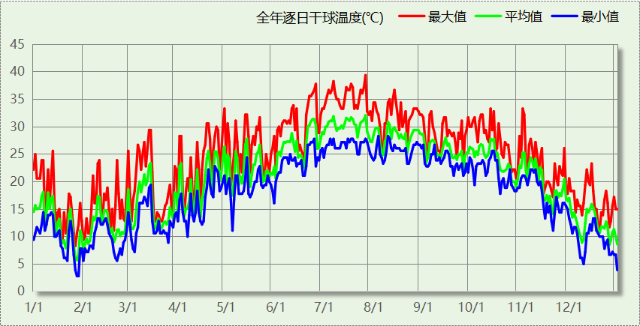

逐月辐照量表
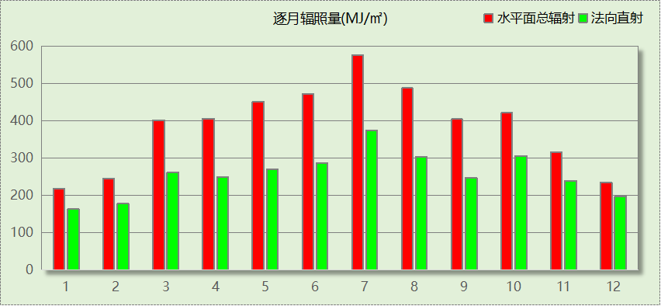

峰值工况
气象数据 | 时刻 | 干球温度(℃) | 湿球温度(℃) | 含湿量(g/kg) | 焓值(kj/kg)
最热 | 07月26日14时 | 39.4 | 27.2 | 18.2 | 86.5
最冷 | 01月27日07时 | 2.8 | 0.6 | 2.8 | 9.8

围护结构

工程材料
材料名称 | 导热系数  λ | 蓄热系数  S | 密度  ρ | 比热容  Cp | 蒸汽渗透  系数u | 数据来源
材料名称 | W/(m.K) | W/(㎡.K) | kg/m³ | J/(kg.K) | g/(m.h.kPa) | 数据来源
水泥砂浆 | 0.930 | 11.370 | 1800.0 | 1050.0 | 0.0210
石灰砂浆 | 0.810 | 10.070 | 1600.0 | 1050.0 | 0.0443
钢筋混凝土 | 1.740 | 17.200 | 2500.0 | 920.0 | 0.0158
混凝土多孔砖(190六孔砖） | 0.750 | 7.490 | 1450.0 | 709.4 | 0.0000
非黏土类烧结保温砖（800级） | 0.250 | 3.930 | 800.0 | 1060.0 | 0.0000 | 浙江居住建筑节能设计标准 DB33/1015-2021
聚苯颗粒保温砂浆 | 0.060 | 0.950 | 230.0 | 900.0 | 0.0000
挤塑聚苯乙烯泡沫塑料 | 0.030 | 0.340 | 35.0 | 1380.0 | 0.0000 | DBJT13-62-2023
屋顶绿植 | 0.023 | 0.100 | 1000.0 | 1000.0 | 0.0000
凹凸性塑料板 | 0.020 | 10.000 | 1000.0 | 1000.0 | 0.0000
砂浆找坡层 | 0.060 | 0.950 | 800.0 | 258.5 | 0.0000
SBS改性沥青防水卷材 | 0.230 | 9.370 | 900.0 | 1620.0 | 0.0000 | 安徽公共建筑节能设计标准 DB34 T753-2007
软木板(ρ=300) | 0.093 | 1.950 | 300.0 | 1890.0 | 0.0255 | 云南省民用建筑节能设计标准 DBJ53/T-39-2020
蒸压加气混凝土块 | 0.190 | 2.810 | 500.0 | 1142.9 | 0.0140 | 工程详细做法图集 05J909

屋顶

屋顶构造一
材料名称  （由上到下） | 厚度δ | 导热系数λ | 蓄热系数S | 修正  系数 | 热阻R | 热惰性  指标
材料名称  （由上到下） | (mm) | W/(m.K) | W/(㎡.K) | α | (㎡K)/W | D=R*S
屋顶绿植 | 300 | 0.023 | 0.100 | 1.00 | 13.043 | 1.304
凹凸性塑料板 | 20 | 0.020 | 10.000 | 1.00 | 1.000 | 10.000
SBS改性沥青防水卷材 | 5 | 0.230 | 9.370 | 1.00 | 0.022 | 0.204
砂浆找坡层 | 20 | 0.060 | 0.950 | 1.00 | 0.333 | 0.317
挤塑聚苯乙烯泡沫塑料 | 50 | 0.030 | 0.340 | 1.00 | 1.667 | 0.567
钢筋混凝土 | 120 | 1.740 | 17.200 | 1.00 | 0.069 | 1.186
聚苯颗粒保温砂浆 | 20 | 0.060 | 0.950 | 1.00 | 0.333 | 0.317
各层之和∑ | 535 | － | － | － | 16.468 | 13.894
外表面太阳辐射吸收系数 | 0.65[默认]
传热系数K=1/(0.16+∑R) | 0.06

天窗类型
本工程无此项围护结构

外墙

外墙相关构造

外墙构造一
材料名称  （由外到内） | 厚度δ | 导热系数λ | 蓄热系数S | 修正  系数 | 热阻R | 热惰性  指标
材料名称  （由外到内） | (mm) | W/(m.K) | W/(㎡.K) | α | (㎡K)/W | D=R*S
聚苯颗粒保温砂浆 | 40 | 0.060 | 0.950 | 1.00 | 0.667 | 0.633
蒸压加气混凝土块 | 190 | 0.190 | 2.810 | 1.00 | 1.000 | 2.810
聚苯颗粒保温砂浆 | 40 | 0.060 | 0.950 | 1.00 | 0.667 | 0.633
各层之和∑ | 270 | － | － | － | 2.333 | 4.077
外表面太阳辐射吸收系数 | 0.48[默认] 修正后:0.49
传热系数K=1/(0.16+∑R) | 0.40
考虑线性热桥后K | 0.40 + 164.82/3203.75 = 0.45

外墙线性热桥
朝向 | 热桥部位 | 索引号 | 线传热系数Ψ  [W/(m.K)] | 热桥长度L  (m) | L*Ψ  (W/K)
南 | 外墙－屋顶 | WR-1 | 0.199 | 64.73 | 12.88
南 | 门窗左右口 | WS-1 | 0.051 | 235.60 | 12.02
南 | 门窗上口 | WU-1 | 0.051 | 103.60 | 5.28
南 | 窗下口 | WD-1 | 0.051 | 76.90 | 3.92
南 | 外墙－外墙 | WO-1 | 0.063/2=0.0315 | 127.60 | 4.02
南 | 外墙－楼板 | WF-1 | 0.032 | 109.27 | 3.50
南 | 外墙－挑空楼板 | WA-1 | 0.145 | 64.61 | 9.37
南 | 外墙－内墙 | WI-1 | 0.001 | 89.18 | 0.09
南 | 合计 |  |  |  | 51.08
北 | 外墙－屋顶 | WR-1 | 0.199 | 25.53 | 5.08
北 | 门窗左右口 | WS-1 | 0.051 | 146.20 | 7.46
北 | 门窗上口 | WU-1 | 0.051 | 75.43 | 3.85
北 | 窗下口 | WD-1 | 0.051 | 68.53 | 3.50
北 | 外墙－外墙 | WO-1 | 0.063/2=0.0315 | 116.16 | 3.66
北 | 外墙－楼板 | WF-1 | 0.032 | 109.26 | 3.50
北 | 外墙－挑空楼板 | WA-1 | 0.145 | 29.71 | 4.31
北 | 外墙－内墙 | WI-1 | 0.001 | 89.91 | 0.09
北 | 合计 |  |  |  | 31.43
东 | 外墙－屋顶 | WR-1 | 0.199 | 59.56 | 11.85
东 | 门窗左右口 | WS-1 | 0.051 | 119.80 | 6.11
东 | 门窗上口 | WU-1 | 0.051 | 81.80 | 4.17
东 | 窗下口 | WD-1 | 0.051 | 79.40 | 4.05
东 | 外墙－外墙 | WO-1 | 0.063/2=0.0315 | 90.79 | 2.86
东 | 外墙－楼板 | WF-1 | 0.032 | 102.03 | 3.26
东 | 外墙－挑空楼板 | WA-1 | 0.145 | 34.83 | 5.05
东 | 外墙－内墙 | WI-1 | 0.001 | 47.18 | 0.05
东 | 合计 |  |  |  | 37.41
西 | 外墙－屋顶 | WR-1 | 0.199 | 58.11 | 11.56
西 | 门窗左右口 | WS-1 | 0.051 | 167.30 | 8.53
西 | 门窗上口 | WU-1 | 0.051 | 79.34 | 4.05
西 | 窗下口 | WD-1 | 0.051 | 60.64 | 3.09
西 | 外墙－外墙 | WO-1 | 0.063/2=0.0315 | 146.37 | 4.61
西 | 外墙－楼板 | WF-1 | 0.032 | 70.47 | 2.25
西 | 外墙－挑空楼板 | WA-1 | 0.145 | 73.97 | 10.73
西 | 外墙－内墙 | WI-1 | 0.001 | 76.29 | 0.08
西 | 合计 |  |  |  | 44.90
总计 |  |  |  |  | 164.82

热桥节点图
外墙－屋顶：WR-1 | 门窗左右口：WS-1

门窗上口：WU-1 | 窗下口：WD-1

外墙－外墙：WO-1 | 外墙－楼板：WF-1

外墙－挑空楼板：WA-1 | 外墙－内墙：WI-1

外墙平均热工特性
1. 南向
构造名称 | 构件  类型 | 面积(㎡) | 面积所占比例 | 传热系数K  W / (㎡K) | 热惰性  指标D | 太阳辐射  吸收系数
外墙构造一 | 主墙体 | 920.01 | 1.000 | 0.40 | 4.08 | 0.49
考虑线性热桥后K | 0.40 + 51.08/920.01 = 0.46
2. 北向
构造名称 | 构件  类型 | 面积(㎡) | 面积所占比例 | 传热系数K  W / (㎡K) | 热惰性  指标D | 太阳辐射  吸收系数
外墙构造一 | 主墙体 | 725.35 | 1.000 | 0.40 | 4.08 | 0.49
考虑线性热桥后K | 0.40 + 31.43/725.35 = 0.44
3. 东向
构造名称 | 构件  类型 | 面积(㎡) | 面积所占比例 | 传热系数K  W / (㎡K) | 热惰性  指标D | 太阳辐射  吸收系数
外墙构造一 | 主墙体 | 648.86 | 1.000 | 0.40 | 4.08 | 0.49
考虑线性热桥后K | 0.40 + 37.41/648.86 = 0.46
4. 西向
构造名称 | 构件  类型 | 面积(㎡) | 面积所占比例 | 传热系数K  W / (㎡K) | 热惰性  指标D | 太阳辐射  吸收系数
外墙构造一 | 主墙体 | 909.53 | 1.000 | 0.40 | 4.08 | 0.49
考虑线性热桥后K | 0.40 + 44.90/909.53 = 0.45
5. 总体
构造名称 | 构件  类型 | 面积(㎡) | 面积所占比例 | 传热系数K  W / (㎡K) | 热惰性  指标D | 太阳辐射  吸收系数
外墙构造一 | 主墙体 | 3203.75 | 1.000 | 0.40 | 4.08 | 0.49
考虑线性热桥后K | 0.40 + 164.82/3203.75 = 0.45

外窗热工

外窗构造
序号 | 构造名称 | 构造  编号 | 传热系数 | 窗遮阳  系数 | 可见光透射比
1 | 60系列隔热铝合金外平开窗(6mm透明玻璃(室外侧＋12A＋6mm透明玻璃(室内侧) | 18 | 3.10 | 0.56 | 0.520
1 | 60系列隔热铝合金外平开窗(6mm透明玻璃(室外侧＋12A＋6mm透明玻璃(室内侧) | 窗编号
1 | 60系列隔热铝合金外平开窗(6mm透明玻璃(室外侧＋12A＋6mm透明玻璃(室内侧) | C1515，C1615，C2415，C1815，C2415[0215]，C2415[0615]，C2415[1715]，C2415[2015]，C2415[2215]，C0915，C1215，C3415
1 | 来源：实测数据

外遮阳类型

固定百叶外遮阳
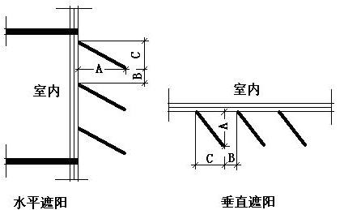
序号 | 编号 | 挑出  A (m) | 百叶间距  B+C (m) | 下垂  C (m)
1 | 百叶遮阳0 | 0.200 | 0.400 | 0.200

总体热工性能
朝向 | 面积 | 传热系数 | 夏季综合  太阳得热系数 | 冬季综合  太阳得热系数 | 窗墙比 | 标准要求 | 结论
南向 | 115.35 | 3.10 | 0.25 | 0.25 | 0.11 | K≤2.20, 夏季SHGC≤0.15, 冬季SHGC≥0.40 | 无需判断
北向 | 102.80 | 3.10 | 0.31 | 0.31 | 0.12 | K≤2.20, 夏季SHGC≤0.15, 冬季SHGC≥0.40 | 无需判断
东向 | 119.10 | 3.10 | 0.26 | 0.26 | 0.15 | K≤2.20, 夏季SHGC≤0.15, 冬季SHGC≥0.40 | 无需判断
西向 | 90.96 | 3.10 | 0.26 | 0.26 | 0.09 | K≤2.20, 夏季SHGC≤0.15, 冬季SHGC≥0.40 | 无需判断
综合平均 | 428.21 | 3.10 | 0.27 | 0.27 | 0.11
标准依据 | 《近零能耗建筑技术标准》(GB/T51350-2019)第6.1.5条
标准要求 | K和SHGC值可按表6.1.5-2选取
结论 | 无需判断
备注：
本表出现的“无需判断”结论表示标准要求值是推荐值。
本表所统计的外窗包含凸窗。

外窗气密性
最不利气密性等级 | 8级（门窗编号：C0915）
标准依据 | 《近零能耗建筑技术标准》第6.1.4条，分级与检测方法《建筑幕墙、门窗通用技术条件》(GB/T31433-2015)
标准要求 | 外窗及外门户门气密性不宜低于《建筑幕墙、门窗通用技术条件》(GB/T31433-2015)的8级
结论 | 适宜

外门气密性
最不利气密性等级 | 8级（门窗编号：）
标准依据 | 《近零能耗建筑技术标准》第6.1.4条，分级与检测方法《建筑幕墙、门窗通用技术条件》(GB/T31433-2015)
标准要求 | 外窗及外门户门气密性不宜低于《建筑幕墙、门窗通用技术条件》(GB/T31433-2015)的6级
结论 | 适宜

户门气密性
最不利气密性等级 | －
标准依据 | 《近零能耗建筑技术标准》第6.1.4条，分级与检测方法《建筑幕墙、门窗通用技术条件》(GB/T31433-2015)
标准要求 | 外窗及外门户门气密性不宜低于《建筑幕墙、门窗通用技术条件》(GB/T31433-2015)的6级
结论 | －

规定项检查
序号 | 检查项 | 结论
1 | 屋顶 | 无需判断
2 | 天窗类型 | 无屋顶透光部分
3 | 外墙 | 无需判断
4 | 外窗热工 | 无需判断
5 | 外窗气密性 | 适宜
6 | 外门气密性 | 适宜
7 | 户门气密性 | 适宜
备注：本表出现的“无需判断”表示该项的标准要求值是推荐值。

围护结构概况

 |  | 设计建筑 |  |  | 基准建筑
屋顶传热系数K  和热惰性指标 D |  | 0.06  13.89 |  |  | 0.50  3.43
外墙传热系数K  和热惰性指标 D |  | 0.45  4.08 |  |  | 0.80  3.21
挑空(或架空)楼板传热系数K  和热惰性指标 D |  | 0.64  2.45 |  |  | 0.70  2.33
天窗传热系数K  和太阳得热系数 SHGC |  | －  － |  |  | －  －
外窗（包括透明幕墙） | 朝向 | 窗墙比 | 传热  系数 | 太阳得热系数 | 窗墙比 | 传热  系数 | 太阳得热系数
外窗（包括透明幕墙） | 南向 | 0.11 | 3.10 | 0.25 | 0.25 | 3.00 | －－
外窗（包括透明幕墙） | 北向 | 0.12 | 3.10 | 0.31 | 0.25 | 3.00 | －－
外窗（包括透明幕墙） | 东向 | 0.15 | 3.10 | 0.26 | 0.25 | 3.00 | －－
外窗（包括透明幕墙） | 西向 | 0.09 | 3.10 | 0.26 | 0.25 | 3.00 | －－
备注：
1. 传热系数的单位W/(m2.k)，其他参数无量纲.
2. 屋顶和外墙的传热系数K和热情性指标D指平均值.
3. 设计建筑：“—”代表本工程无对应项.
4. 参照建筑：“— —”代表参照建筑不要求，取值同设计建筑.

设计建筑

房间类型

房间参数表
房间类型 | 空调  温度℃ | 供暖  温度℃ | 新风量 | 渗透风  换气次数 | 人员密度 | 照明功率 | 插座设备  功率
休息室 | 26 | 20 | 30(m³/h.人) | 0(次/h) | 10(㎡/人) | 4(W/㎡) | 13(W/㎡)
健身活动室 | 26 | 20 | 30(m³/h.人) | 0(次/h) | 8(㎡/人) | 5(W/㎡) | 0(W/㎡)
办公-普通办公室 | 26 | 20 | 30(m³/h.人) | 0(次/h) | 10(㎡/人) | 8(W/㎡) | 13(W/㎡)
卫生间 | 26 | 20 | 30(m³/h.人) | 0(次/h) | 6(㎡/人) | 4(W/㎡) | 5(W/㎡)
卫生间 | 26 | 18 | 30(m³/h.人) | 0(次/h) | 8(㎡/人) | 4(W/㎡) | 13(W/㎡)
厨房 | 26 | 20 | 30(m³/h.人) | 0(次/h) | 10(㎡/人) | 5(W/㎡) | 0(W/㎡)
多媒体教室 | 26 | 20 | 30(m³/h.人) | 0(次/h) | 1.12(㎡/人) | 6(W/㎡) | 5(W/㎡)
库房 | － | － | 30(m³/h.人) | 0(次/h) | 6(㎡/人) | 2(W/㎡) | 5(W/㎡)
普通办公室 | 26 | 20 | 30(m³/h.人) | 0(次/h) | 10(㎡/人) | 8(W/㎡) | 13(W/㎡)
普通办公室 | 26 | 20 | 30(m³/h.人) | 0(次/h) | 10(㎡/人) | 8(W/㎡) | 13(W/㎡)
普通教室 | 26 | 20 | 30(m³/h.人) | 0(次/h) | 1.12(㎡/人) | 5(W/㎡) | 5(W/㎡)
楼梯间 | － | － | 20(m³/h.人) | 0(次/h) | 50(㎡/人) | 0(W/㎡) | 0(W/㎡)
空房间 | － | － | 20(m³/h.人) | 0(次/h) | 50(㎡/人) | 0(W/㎡) | 0(W/㎡)
视听阅览室 | 26 | 20 | 30(m³/h.人) | 0(次/h) | 2.5(㎡/人) | 5(W/㎡) | 5(W/㎡)
走廊 | 26 | 20 | 30(m³/h.人) | 0(次/h) | 20(㎡/人) | 8(W/㎡) | 0(W/㎡)
酒吧、茶座 | 26 | 20 | 30(m³/h.人) | 0(次/h) | 2(㎡/人) | 8(W/㎡) | 0(W/㎡)
餐厅 | 26 | 20 | 30(m³/h.人) | 0(次/h) | 4(㎡/人) | 4(W/㎡) | 0(W/㎡)
高档商店 | 26 | 20 | 30(m³/h.人) | 0(次/h) | 4(㎡/人) | 14.5(W/㎡) | 13(W/㎡)

作息时间表
详见附录

系统类型

系统分区
系统编号 | 系统类型 | 面积(㎡) | 包含的房间
自动 | 多联机空调制冷+地暖/辐射板采暖/散热器采暖 | 5232.65 | 所有房间

热回收参数
系统编号 | 热回收 | 供冷 |  | 供暖
系统编号 | 热回收 | 回收效率(%) | 启动温(焓)差 | 回收效率(%) | 启动温(焓)差
自动 | 全热回收 | 70 | 5℃ | 70 | 5(℃)

制冷系统

多联机/单元式空调能耗
系统编号 | 制冷SEER | 耗冷量(kWh) | 耗电量(kWh)
自动 | 4.30 | 70594 | 16417

供暖系统

默认热源

供应的系统
系统编号 | 自动

热泵机组
名称 | 类型 | 额定耗电量(kW) | 额定制热量(kW) | 额定性能系数 COP | 台数
机组1 | 空气源热泵 | 45 | 90 | 2.00 | 1

热水循环泵
机组名称 | 类型 | 调节 | 输入功率(kW) | 台数
机组1 | 供暖水泵 | 变频 | 1.2 | 1

运行工况
负载率(%) | 机组制热量(kW) | 机组功率(kW) | 性能系数(COP) | 供暖水泵功率(kW)
20 | 18 | 7.4 | 2.43 | 0.2
40 | 36 | 16.4 | 2.20 | 0.2
60 | 54 | 24.5 | 2.20 | 0.4
80 | 72 | 36 | 2.00 | 0.7
100 | 90 | 45 | 2.00 | 1.2

制热能耗
负荷区间  (%) | 区间负荷  (kWh) | 运行时长  (h) | 平均性能系数  (COP) | 热泵机组  (kWh) | 供暖水泵  (kWh)
0~20 | 1384 | 329 | 2.43 | 569 | 83
20~40 | 490 | 22 | 2.37 | 207 | 4
40~60 | 38 | 1 | 2.20 | 17 | 0
60~80 | 0 | 0 | 0.00 | 0 | 0
80~100 | 0 | 0 | 0.00 | 0 | 0
>100 | 0 | 0 | － | 0 | 0
合计 | 1912 | 352 |  | 793 | 87

空调风机

独立新排风
系统编号 | 新风量  (m³/h) | 单位风量耗功率  W/(m³/h) | 风机功率(W) | 运行时长(h) | 新风电耗(kWh)
自动 | － | － | 500 | 2064 | 462
合计 |  |  |  |  | 462

系统编号 | 排风量  (m³/h) | 排风比 | 单位风量耗功率W/(m³/h) | 风机功率(W) | 运行时长(h) | 排风电耗  (kWh)
自动 | － | 0.8 | － | 500 | 2064 | 462
合计 |  |  |  |  |  | 462

照明
房间类型 | 单位面积电耗  (kWh/㎡) | 房间数量 | 房间合计面积  (㎡) | 合计电耗  (kWh)
教育-休息室 | 0.70 | 1 | 109 | 76
教育-健身活动室 | 5.58 | 1 | 64 | 356
教育-卫生间 | 0.96 | 8 | 238 | 229
商场-卫生间 | 16.06 | 1 | 67 | 1079
教育-厨房 | 3.94 | 2 | 70 | 276
教育-多媒体教室 | 0.00 | 1 | 78 | 0
教育-库房 | 0.00 | 1 | 55 | 0
教育-普通办公室 | 1.40 | 6 | 549 | 770
普通办公室 | 21.02 | 2 | 106 | 2223
办公-普通办公室 | 21.02 | 10 | 1170 | 24596
教育-普通教室 | 1.31 | 7 | 491 | 645
教育-楼梯间 | 0.00 | 17 | 1096 | 0
教育-空房间 | 0.00 | 1 | 64 | 0
教育-视听阅览室 | 2.41 | 4 | 235 | 567
商场-走廊 | 26.19 | 2 | 819 | 21442
商场-酒吧、茶座 | 29.23 | 1 | 85 | 2478
教育-餐厅 | 3.78 | 2 | 379 | 1433
商场-高档商店 | 58.48 | 1 | 992 | 57999
总计 |  |  |  | 114169

生活热水

热水需求
分区 | 用水定额  (L/人·d) | 热水温差(℃) | 用水人数 | 年使用天数 | 所需热量  (kWh/a)
办公 | 4 | 45 | 4 | 200 | 165
教室 | 30 | 45 | 20 | 150 | 4630
教室 | 30 | 45 | 20 | 150 | 4630
教室 | 30 | 45 | 20 | 150 | 4630
办公 | 5 | 45 | 5 | 365 | 469
办公 | 5 | 45 | 5 | 365 | 469
总计 |  |  |  |  | 14994

太阳能集热
太阳能板  分组名称 | 集热器面积(㎡) | 日均辐照量(kj/(㎡·d) | 年利用  天数 | 年均集  热效率(%) | 热量  损失率(%) | 太阳能供热(kWh/a)
1 | 9750 | 10235 | 365 | 50 | 25 | 3794146
总计 |  |  |  |  |  | 3794146

热水设备
热水设备 | 供热比例 | 供热量(kWh/a) | 能源 | 效率(%) | 耗电量(kWh/a)
电加热 | 1 | 0 | 电 | 92 | 0
备注
注：
1.设计建筑热水设备承担的热水全年累计负荷=需求热量－太阳能供热量。
2.使用天然气锅炉时，按照《建筑节能与可再生能源利用通用规范》GB55015-2021中有关数据折算标煤和折电。

电梯

直梯
名称 | 特定能量消耗(mWh/kgm) | 额定载重量(kg) | 速度(m/s) | 待机功率(W) | 运行时长(h/天) | 年运行天数 | 数量 | 全年电耗  (kWh)
直梯1 | 1.26 | 1350 | 1.75 | 175 | 1 | 120 | 2 | 3538
总计 |  |  |  |  |  |  |  | 3538

光伏发电
月 | 发电量(kWh)
1 | 176850
2 | 187720
3 | 233710
4 | 282260
5 | 287830
6 | 283490
7 | 335840
8 | 319580
9 | 266790
10 | 250450
11 | 198600
12 | 163270
总计 | 2986390

负荷分项统计
分类 | 围护传热 | 室内得热 | 窗日射 | 不利  新风/渗透 | 有利  新风/渗透 | 热回收 | 合计
供暖(kWh/㎡) | -0.50 | 0.44 | 0.04 | -0.54 | — | 0.27 | -0.28
供冷(kWh/㎡) | 1.36 | 3.47 | 0.13 | 7.37 | 0.00 | -1.97 | 10.37
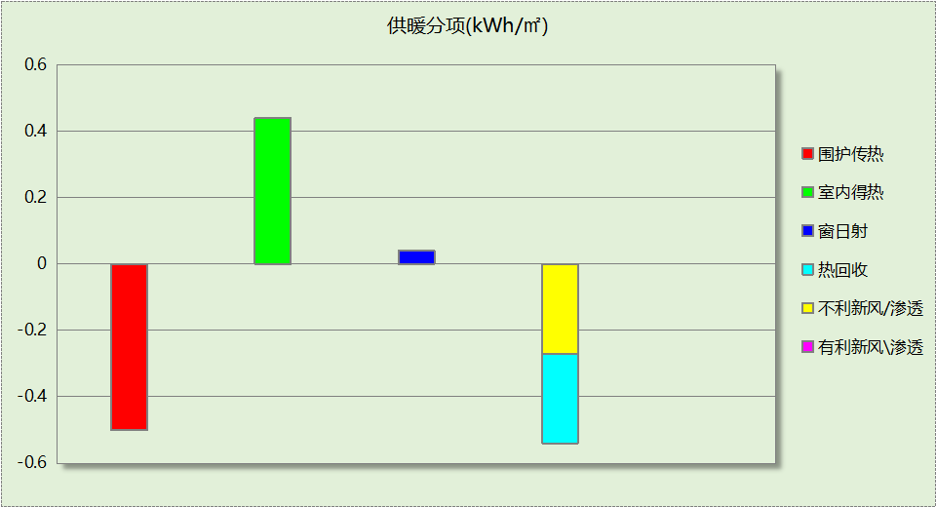
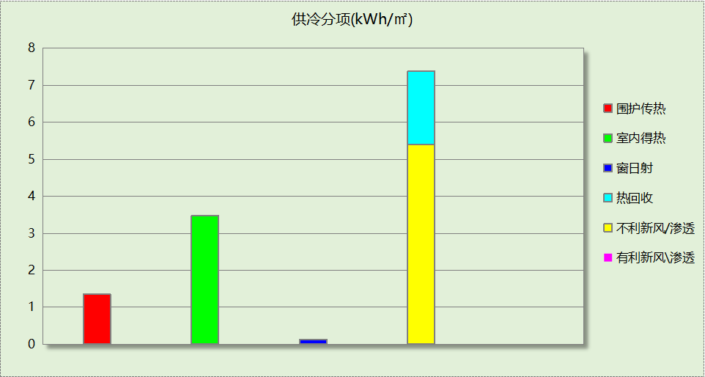

逐月负荷表
月份 | 供暖(kWh) | 供冷(kWh) | 热负荷  峰值(kW) | 热负荷  峰值时刻 | 冷负荷  峰值(kW) | 冷负荷  峰值时刻
1月 | 161 | 0 | 18.540 | 1月2日11时 | 0.000 | --
2月 | 0 | 0 | 0.000 | -- | 0.000 | --
3月 | 0 | 0 | 0.000 | -- | 0.000 | --
4月 | 0 | 0 | 0.000 | -- | 0.000 | --
5月 | 0 | 0 | 0.000 | -- | 0.000 | --
6月 | 0 | 0 | 0.000 | -- | 0.000 | --
7月 | 0 | 23523 | 0.000 | -- | 338.377 | 7月4日9时
8月 | 0 | 14051 | 0.000 | -- | 405.551 | 8月27日10时
9月 | 0 | 33021 | 0.000 | -- | 378.875 | 9月12日16时
10月 | 0 | 0 | 0.000 | -- | 0.000 | --
11月 | 0 | 0 | 0.000 | -- | 0.000 | --
12月 | 1751 | 0 | 37.661 | 12月30日11时 | 0.000 | --
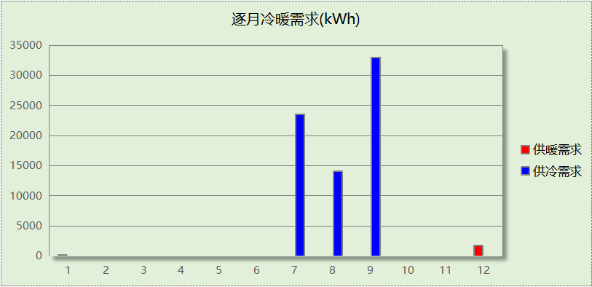
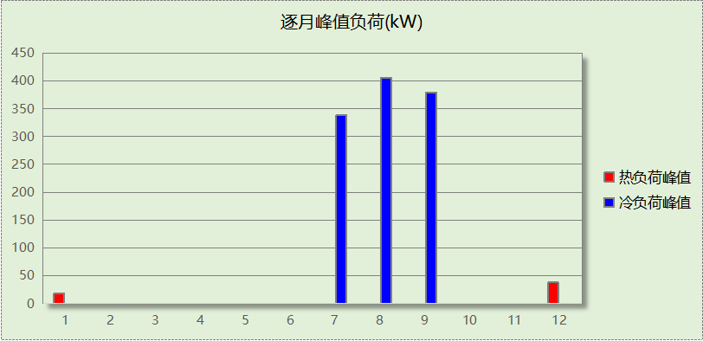

基准建筑

房间类型

房间参数表
房间类型 | 空调  温度℃ | 供暖  温度℃ | 新风量 | 渗透风  换气次数 | 人员密度 | 照明功率 | 插座设备  功率
休息室 | 26 | 20 | 30(m³/h.人) | 0(次/h) | 10(㎡/人) | 8(W/㎡) | 13(W/㎡)
健身活动室 | 26 | 20 | 30(m³/h.人) | 0(次/h) | 8(㎡/人) | 11(W/㎡) | 0(W/㎡)
办公-普通办公室 | 26 | 20 | 30(m³/h.人) | 0(次/h) | 10(㎡/人) | 9(W/㎡) | 13(W/㎡)
卫生间 | 26 | 20 | 30(m³/h.人) | 0(次/h) | 6(㎡/人) | 8(W/㎡) | 5(W/㎡)
卫生间 | 26 | 18 | 30(m³/h.人) | 0(次/h) | 8(㎡/人) | 9(W/㎡) | 13(W/㎡)
厨房 | 26 | 20 | 30(m³/h.人) | 0(次/h) | 10(㎡/人) | 6(W/㎡) | 0(W/㎡)
多媒体教室 | 26 | 20 | 30(m³/h.人) | 0(次/h) | 1.12(㎡/人) | 9(W/㎡) | 5(W/㎡)
库房 | － | － | 30(m³/h.人) | 0(次/h) | 6(㎡/人) | 8(W/㎡) | 5(W/㎡)
普通办公室 | 26 | 20 | 30(m³/h.人) | 0(次/h) | 10(㎡/人) | 8(W/㎡) | 13(W/㎡)
普通办公室 | 26 | 20 | 30(m³/h.人) | 0(次/h) | 10(㎡/人) | 9(W/㎡) | 13(W/㎡)
普通教室 | 26 | 20 | 30(m³/h.人) | 0(次/h) | 1.12(㎡/人) | 9(W/㎡) | 5(W/㎡)
楼梯间 | － | － | 20(m³/h.人) | 0(次/h) | 50(㎡/人) | 0(W/㎡) | 0(W/㎡)
空房间 | － | － | 20(m³/h.人) | 0(次/h) | 50(㎡/人) | 0(W/㎡) | 0(W/㎡)
视听阅览室 | 26 | 20 | 30(m³/h.人) | 0(次/h) | 2.5(㎡/人) | 10(W/㎡) | 5(W/㎡)
走廊 | 26 | 20 | 30(m³/h.人) | 0(次/h) | 20(㎡/人) | 10(W/㎡) | 0(W/㎡)
酒吧、茶座 | 26 | 20 | 30(m³/h.人) | 0(次/h) | 2(㎡/人) | 8(W/㎡) | 0(W/㎡)
餐厅 | 26 | 20 | 30(m³/h.人) | 0(次/h) | 4(㎡/人) | 9(W/㎡) | 0(W/㎡)
高档商店 | 26 | 20 | 30(m³/h.人) | 0(次/h) | 4(㎡/人) | 16(W/㎡) | 13(W/㎡)

作息时间表
同设计建筑

制冷系统
负荷(kWh/a) | 系统综合性能系数 | 耗电(kWh/a)
121848 | 2.50 | 48739

供暖系统
燃料 | 负荷(kWh/a) | 系统综合效率 | 燃气消耗量(m3)
燃气 | 16426 | 0.75 | 2219

照明
房间类型 | 单位面积电耗  (kWh/㎡) | 房间数量 | 房间合计面积  (㎡) | 合计电耗  (kWh)
教育-休息室 | 1.40 | 1 | 109 | 153
教育-健身活动室 | 12.28 | 1 | 64 | 783
教育-卫生间 | 1.93 | 8 | 238 | 458
商场-卫生间 | 36.14 | 1 | 67 | 2428
教育-厨房 | 4.73 | 2 | 70 | 331
教育-多媒体教室 | 0.00 | 1 | 78 | 0
教育-库房 | 0.00 | 1 | 55 | 0
教育-普通办公室 | 1.40 | 6 | 549 | 770
普通办公室 | 23.65 | 2 | 106 | 2501
办公-普通办公室 | 23.65 | 10 | 1170 | 27671
教育-普通教室 | 2.37 | 7 | 491 | 1161
教育-楼梯间 | 0.00 | 17 | 1096 | 0
教育-空房间 | 0.00 | 1 | 64 | 0
教育-视听阅览室 | 4.82 | 4 | 235 | 1133
商场-走廊 | 32.74 | 2 | 819 | 26803
商场-酒吧、茶座 | 29.23 | 1 | 85 | 2478
教育-餐厅 | 8.51 | 2 | 379 | 3224
商场-高档商店 | 64.53 | 1 | 992 | 63999
总计 |  |  |  | 133892

生活热水

热水需求
分区 | 用水定额  (L/人·d) | 热水温差(℃) | 用水人数 | 年使用天数 | 所需热量  (kWh/a)
办公 | 4 | 45 | 4 | 200 | 165
教室 | 30 | 45 | 20 | 150 | 4630
教室 | 30 | 45 | 20 | 150 | 4630
教室 | 30 | 45 | 20 | 150 | 4630
办公 | 5 | 45 | 5 | 365 | 469
办公 | 5 | 45 | 5 | 365 | 469
总计 |  |  |  |  | 14994

热水设备
热水设备 | 供热比例 | 供热量(kWh/a) | 能源 | 效率(%) | 耗气量(m3/a)
锅炉 | 1 | 14994 | 天然气 | 90 | 1687.99
备注
注：
1.按照《近零能耗建筑技术标准》GB51350附录A.1.4，基准建筑生活热水热源为燃气锅炉，锅炉效率等有关参数按照《公共建筑节能设计标准》GB50189计算。

电梯

直梯
名称 | 特定能量消耗(mWh/kgm) | 额定载重量(kg) | 速度(m/s) | 待机功率(W) | 运行时长(h/天) | 年运行天数 | 数量 | 全年电耗  (kWh)
直梯1 | 1.26 | 1350 | 1.75 | 200 | 1 | 120 | 2 | 3676
总计 |  |  |  |  |  |  |  | 3676

建筑负荷
说明：
根据《近零能耗建筑技术标准》GB51350-2019附录A.1.4规定，基准建筑模型按设计建筑朝向建立后，依次旋转90°、180°、270°，将上述4个朝向的模型全年负荷计算结果平均值作为基准建筑负荷。
基准建筑 | 年耗冷量(kWh/㎡) | 年耗热量(kWh/㎡)
旋转0度 | 17.91 | 2.35
旋转90度 | 17.89 | 2.45
旋转180度 | 17.89 | 2.45
旋转270度 | 17.89 | 2.39
平均 | 17.89 | 2.41

负荷分项统计
分类 | 围护传热 | 室内得热 | 窗日射 | 不利  新风/渗透 | 有利  新风/渗透 | 热回收 | 合计
供暖(kWh/㎡) | -2.79 | 1.02 | 0.27 | -0.91 | — | 0.00 | -2.41
供冷(kWh/㎡) | 4.54 | 3.83 | 0.51 | 9.02 | 0.00 | 0.00 | 17.89
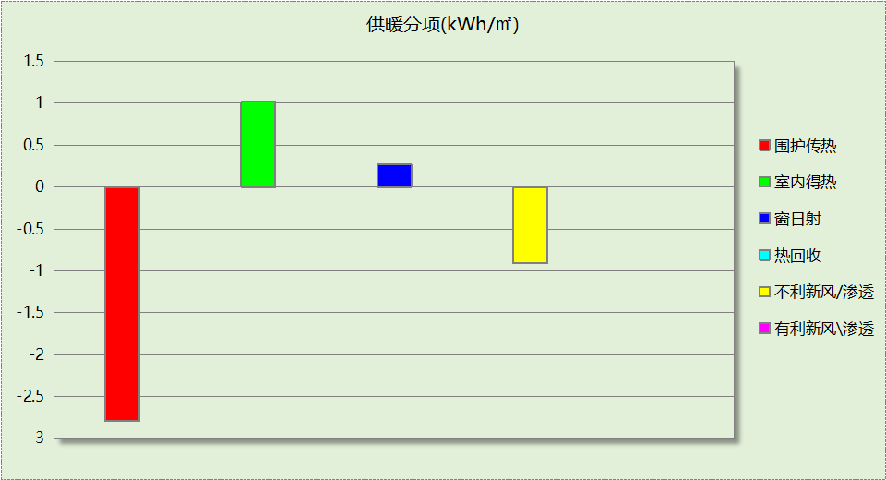
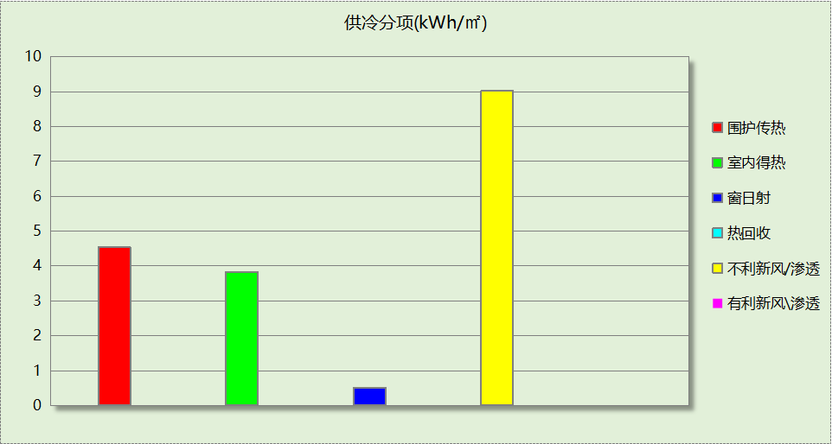

逐月负荷表
月份 | 供暖(kWh) | 供冷(kWh) | 热负荷  峰值(kW) | 热负荷  峰值时刻 | 冷负荷  峰值(kW) | 冷负荷  峰值时刻
1月 | 2454 | 0 | 88.028 | 1月14日11时 | 0.000 | --
2月 | 0 | 0 | 0.000 | -- | 0.000 | --
3月 | 0 | 0 | 0.000 | -- | 0.000 | --
4月 | 0 | 0 | 0.000 | -- | 0.000 | --
5月 | 0 | 0 | 0.000 | -- | 0.000 | --
6月 | 0 | 0 | 0.000 | -- | 0.000 | --
7月 | 0 | 50527 | 0.000 | -- | 654.622 | 7月3日16时
8月 | 0 | 24470 | 0.000 | -- | 638.823 | 8月26日16时
9月 | 0 | 46851 | 0.000 | -- | 545.035 | 9月12日16时
10月 | 0 | 0 | 0.000 | -- | 0.000 | --
11月 | 0 | 0 | 0.000 | -- | 0.000 | --
12月 | 13972 | 0 | 189.213 | 12月30日11时 | 0.000 | --
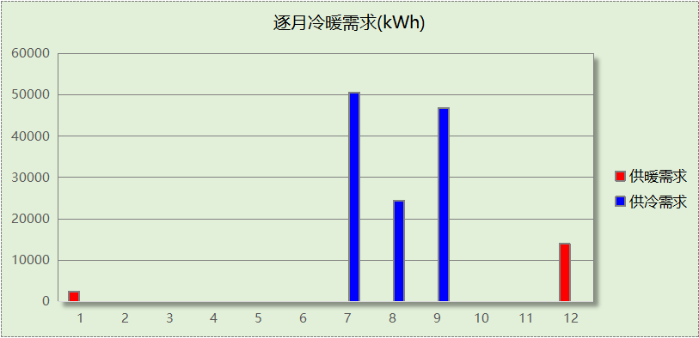
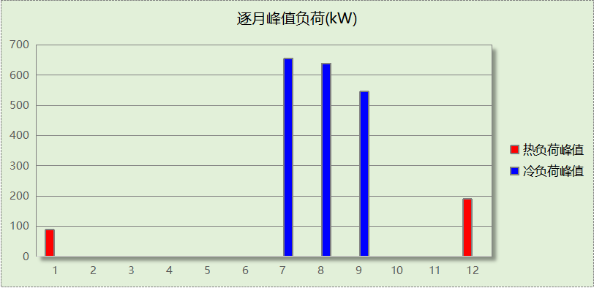

能效结果

建筑能耗
设计建筑
用能分类 |  |  | 能耗值 | 一次能源(kWh/㎡)
电力(kWh/㎡) | 供  冷 | 中央冷源 | 0.00 | 0.00
电力(kWh/㎡) | 供  冷 | 冷却水泵 | 0.00 | 0.00
电力(kWh/㎡) | 供  冷 | 冷冻水泵 | 0.00 | 0.00
电力(kWh/㎡) | 供  冷 | 冷却塔 | 0.00 | 0.00
电力(kWh/㎡) | 供  冷 | 多联机/单元式空调 | 2.41 | 6.27
电力(kWh/㎡) | 供  暖 | 中央热源 | 0.12 | 0.31
电力(kWh/㎡) | 供  暖 | 供暖水泵 | 0.01 | 0.03
电力(kWh/㎡) | 供  暖 | 多联机/单元式热泵/壁挂炉 | 0.00 | 0.00
电力(kWh/㎡) | 供  暖 | 热源侧水泵 | 0.00 | 0.00
电力(kWh/㎡) | 空调风机 |  | 0.14 | 0.36
电力(kWh/㎡) | 照明 |  | 16.77 | 43.60
电力(kWh/㎡) | 生活热水 |  | 0.00 | 0.00
电力(kWh/㎡) | 电梯 |  | 0.52 | 1.35
标准煤(kgce/㎡) | 供暖锅炉 |  | 0.00 | 0.00
天然气(m³/㎡) | 供暖锅炉 |  | 0.00 | 0.00
天然气(m³/㎡) | 生活热水 |  | 0.00 | 0.00
天然气(m³/㎡) | 壁挂炉 |  | 0.00 | 0.00
市政热力(kWh/㎡) | 市政热力 |  | 0.00 | 0.00
可再生发电  (kWh/㎡) | 光伏发电 |  | 438.59 | 1140.33
可再生发电  (kWh/㎡) | 风力发电 |  | 0.00 | 0.00
建筑本体能耗(一次能源) (kWh/㎡) |  |  | 51.91
建筑综合能耗(一次能源) (kWh/㎡) |  |  | 0.00

基准建筑
用能分类 |  | 能耗值 | 一次能源(kWh/㎡)
电力(kWh/㎡) | 供冷 | 7.16 | 18.62
电力(kWh/㎡) | 供暖 | 0.00 | 0.00
电力(kWh/㎡) | 照明 | 19.66 | 51.12
电力(kWh/㎡) | 生活热水 | 0.00 | 0.00
电力(kWh/㎡) | 电梯 | 0.54 | 1.40
标准煤(kgce/㎡) | 供暖锅炉 | 0.00 | 0.00
天然气(m³/㎡) | 供暖锅炉 | 0.33 | 3.26
天然气(m³/㎡) | 生活热水 | 0.25 | 2.47
市政热力(kWh/㎡) | 市政热力 | 0.00 | 0.00
建筑本体能耗(一次能源) (kWh/㎡) |  | 76.80
建筑综合能耗(一次能源) (kWh/㎡) |  | 76.80

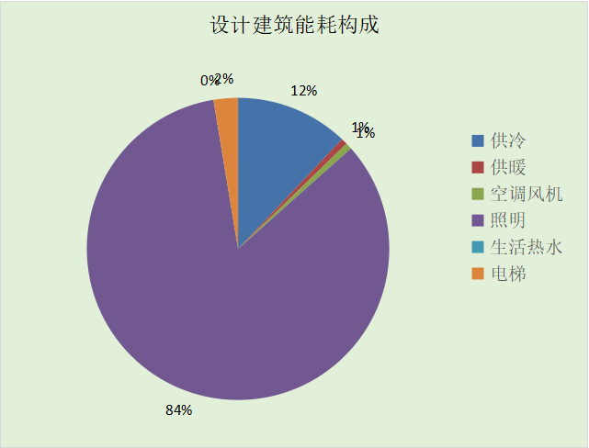
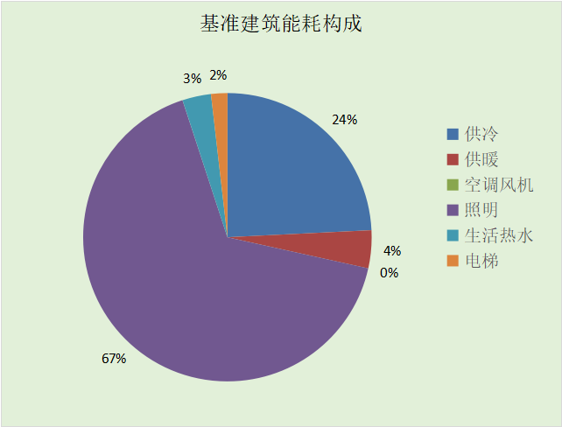
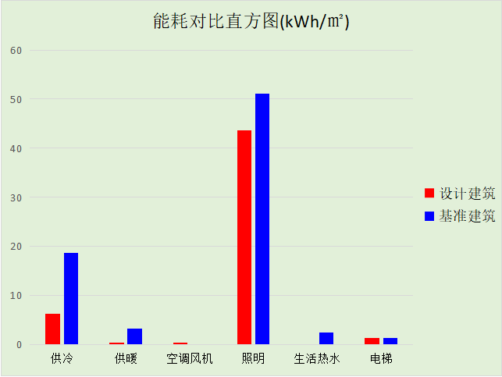

可再生能源利用
能耗分项 | 需求量（电）  (kWh/㎡) | 需求量（热）  (kWh/㎡) | 一次能源  (kWh/㎡)
耗冷量 | - | 10.37 | 10.37
耗热量 | - | 0.28 | 0.28
照明 | 16.77 | - | 43.60
电梯 | 0.52 | - | 1.35
生活热水 | - | 2.20 | 2.20
合计 |  |  | 57.80
可再生分项 | 可再生发电  (kWh/㎡) | 可再生利用（热）  (kWh/㎡) | 一次能源  (kWh/㎡)
集中地源\空气源供热 | - | 0.16 | 0.16
单体空调\多联机供热 | - | 0.00 | 0.00
太阳能热水 | - | 2.20 | 2.20
热泵热水 | - | 0.00 | 0.00
光伏发电 | 438.59 | - | 1140.33
风力发电 | 0.00 | - | 0.00
合计 |  |  | 1142.69
可再生能源利用率(%) |  |  | 1976.97

结论
 | 设计建筑 | 基准建筑
建筑本体能耗(一次能源) (kWh/㎡) | 51.91 | 76.80
建筑综合能耗(一次能源) (kWh/㎡) | 0.00 | 76.80
 | 值 | 限值
建筑本体能耗节能率(%) | 32.41 | 20.00
建筑综合能耗节能率(%) | 100.00 | 60.00
可再生能源利用率(%) | 1976.97 | 10
标准依据 | 《近零能耗建筑技术标准》(GB/T51350-2019)表5.0.2
标准要求 | 建筑本体节能率、综合节能率应符合表5.0.2
结论 | 满足

附录

暑假:7.15~8.25; 寒假：1.15~3.1

工作日/节假日人员逐时在室率(%)

房间类型 | 1 | 2 | 3 | 4 | 5 | 6 | 7 | 8 | 9 | 10 | 11 | 12 | 13 | 14 | 15 | 16 | 17 | 18 | 19 | 20 | 21 | 22 | 23 | 24
教育-休息室 | 0 | 0 | 0 | 0 | 0 | 0 | 0 | 27 | 27 | 27 | 27 | 27 | 27 | 27 | 27 | 27 | 27 | 27 | 0 | 0 | 0 | 0 | 0 | 0
教育-休息室 | 0 | 0 | 0 | 0 | 0 | 0 | 0 | 0 | 0 | 0 | 0 | 0 | 0 | 0 | 0 | 0 | 0 | 0 | 0 | 0 | 0 | 0 | 0 | 0
教育-休息室 | 0 | 0 | 0 | 0 | 0 | 0 | 0 | 0 | 0 | 0 | 0 | 0 | 0 | 0 | 0 | 0 | 0 | 0 | 0 | 0 | 0 | 0 | 0 | 0
教育-休息室 | 0 | 0 | 0 | 0 | 0 | 0 | 0 | 0 | 0 | 0 | 0 | 0 | 0 | 0 | 0 | 0 | 0 | 0 | 0 | 0 | 0 | 0 | 0 | 0
教育-健身活动室 | 0 | 0 | 0 | 0 | 0 | 0 | 0 | 0 | 0 | 45 | 45 | 45 | 45 | 45 | 45 | 45 | 0 | 0 | 0 | 0 | 0 | 0 | 0 | 0
教育-健身活动室 | 0 | 0 | 0 | 0 | 0 | 0 | 0 | 0 | 0 | 45 | 45 | 45 | 45 | 45 | 45 | 45 | 45 | 0 | 0 | 0 | 0 | 0 | 0 | 0
教育-健身活动室 | 0 | 0 | 0 | 0 | 0 | 0 | 0 | 45 | 45 | 45 | 45 | 45 | 45 | 45 | 45 | 45 | 45 | 45 | 45 | 45 | 45 | 0 | 0 | 0
教育-健身活动室 | 0 | 0 | 0 | 0 | 0 | 0 | 0 | 45 | 45 | 45 | 45 | 45 | 45 | 45 | 45 | 45 | 45 | 45 | 45 | 45 | 45 | 0 | 0 | 0
办公-普通办公室 | 0 | 0 | 0 | 0 | 0 | 0 | 0 | 33 | 33 | 33 | 33 | 33 | 33 | 33 | 33 | 33 | 33 | 33 | 0 | 0 | 0 | 0 | 0 | 0
办公-普通办公室 | 0 | 0 | 0 | 0 | 0 | 0 | 0 | 0 | 0 | 0 | 0 | 0 | 0 | 0 | 0 | 0 | 0 | 0 | 0 | 0 | 0 | 0 | 0 | 0
办公-普通办公室 | 0 | 0 | 0 | 0 | 0 | 0 | 0 | 0 | 0 | 0 | 0 | 0 | 0 | 0 | 0 | 0 | 0 | 0 | 0 | 0 | 0 | 0 | 0 | 0
办公-普通办公室 | 0 | 0 | 0 | 0 | 0 | 0 | 0 | 0 | 0 | 0 | 0 | 0 | 0 | 0 | 0 | 0 | 0 | 0 | 0 | 0 | 0 | 0 | 0 | 0
教育-卫生间 | 0 | 0 | 0 | 0 | 0 | 0 | 0 | 27 | 27 | 27 | 27 | 27 | 27 | 27 | 27 | 27 | 27 | 27 | 0 | 0 | 0 | 0 | 0 | 0
教育-卫生间 | 0 | 0 | 0 | 0 | 0 | 0 | 0 | 0 | 0 | 0 | 0 | 0 | 0 | 0 | 0 | 0 | 0 | 0 | 0 | 0 | 0 | 0 | 0 | 0
教育-卫生间 | 0 | 0 | 0 | 0 | 0 | 0 | 0 | 0 | 0 | 0 | 0 | 0 | 0 | 0 | 0 | 0 | 0 | 0 | 0 | 0 | 0 | 0 | 0 | 0
教育-卫生间 | 0 | 0 | 0 | 0 | 0 | 0 | 0 | 0 | 0 | 0 | 0 | 0 | 0 | 0 | 0 | 0 | 0 | 0 | 0 | 0 | 0 | 0 | 0 | 0
商场-卫生间 | 0 | 0 | 0 | 0 | 0 | 0 | 0 | 20 | 50 | 80 | 80 | 80 | 80 | 80 | 80 | 80 | 80 | 80 | 80 | 70 | 50 | 0 | 0 | 0
商场-卫生间 | 0 | 0 | 0 | 0 | 0 | 0 | 0 | 20 | 50 | 80 | 80 | 80 | 80 | 80 | 80 | 80 | 80 | 80 | 80 | 70 | 50 | 0 | 0 | 0
商场-卫生间 | 0 | 0 | 0 | 0 | 0 | 0 | 0 | 20 | 50 | 80 | 80 | 80 | 80 | 80 | 80 | 80 | 80 | 80 | 80 | 70 | 50 | 0 | 0 | 0
商场-卫生间 | 0 | 0 | 0 | 0 | 0 | 0 | 0 | 20 | 50 | 80 | 80 | 80 | 80 | 80 | 80 | 80 | 80 | 80 | 80 | 70 | 50 | 0 | 0 | 0
教育-厨房 | 0 | 0 | 0 | 0 | 0 | 0 | 0 | 27 | 27 | 27 | 27 | 27 | 27 | 27 | 27 | 27 | 27 | 27 | 0 | 0 | 0 | 0 | 0 | 0
教育-厨房 | 0 | 0 | 0 | 0 | 0 | 0 | 0 | 0 | 0 | 0 | 0 | 0 | 0 | 0 | 0 | 0 | 0 | 0 | 0 | 0 | 0 | 0 | 0 | 0
教育-厨房 | 0 | 0 | 0 | 0 | 0 | 0 | 0 | 0 | 28 | 28 | 28 | 28 | 28 | 28 | 28 | 28 | 28 | 28 | 28 | 28 | 28 | 0 | 0 | 0
教育-厨房 | 0 | 0 | 0 | 0 | 0 | 0 | 0 | 0 | 28 | 28 | 28 | 28 | 28 | 28 | 28 | 28 | 28 | 28 | 28 | 28 | 28 | 0 | 0 | 0
教育-多媒体教室 | 0 | 0 | 0 | 0 | 0 | 0 | 0 | 27 | 27 | 27 | 27 | 27 | 27 | 27 | 27 | 27 | 27 | 27 | 0 | 0 | 0 | 0 | 0 | 0
教育-多媒体教室 | 0 | 0 | 0 | 0 | 0 | 0 | 0 | 0 | 0 | 0 | 0 | 0 | 0 | 0 | 0 | 0 | 0 | 0 | 0 | 0 | 0 | 0 | 0 | 0
教育-多媒体教室 | 0 | 0 | 0 | 0 | 0 | 0 | 0 | 0 | 0 | 0 | 0 | 0 | 0 | 0 | 0 | 0 | 0 | 0 | 0 | 0 | 0 | 0 | 0 | 0
教育-多媒体教室 | 0 | 0 | 0 | 0 | 0 | 0 | 0 | 0 | 0 | 0 | 0 | 0 | 0 | 0 | 0 | 0 | 0 | 0 | 0 | 0 | 0 | 0 | 0 | 0
教育-库房 | 0 | 0 | 0 | 0 | 0 | 0 | 10 | 50 | 95 | 95 | 95 | 80 | 80 | 95 | 95 | 95 | 95 | 30 | 30 | 0 | 0 | 0 | 0 | 0
教育-库房 | 0 | 0 | 0 | 0 | 0 | 0 | 0 | 0 | 0 | 0 | 0 | 0 | 0 | 0 | 0 | 0 | 0 | 0 | 0 | 0 | 0 | 0 | 0 | 0
教育-库房 | 0 | 0 | 0 | 0 | 0 | 0 | 0 | 0 | 0 | 0 | 0 | 0 | 0 | 0 | 0 | 0 | 0 | 0 | 0 | 0 | 0 | 0 | 0 | 0
教育-库房 | 0 | 0 | 0 | 0 | 0 | 0 | 0 | 0 | 0 | 0 | 0 | 0 | 0 | 0 | 0 | 0 | 0 | 0 | 0 | 0 | 0 | 0 | 0 | 0
教育-普通办公室 | 0 | 0 | 0 | 0 | 0 | 0 | 0 | 27 | 27 | 27 | 27 | 27 | 27 | 27 | 27 | 27 | 27 | 27 | 0 | 0 | 0 | 0 | 0 | 0
教育-普通办公室 | 0 | 0 | 0 | 0 | 0 | 0 | 0 | 0 | 0 | 0 | 0 | 0 | 0 | 0 | 0 | 0 | 0 | 0 | 0 | 0 | 0 | 0 | 0 | 0
教育-普通办公室 | 0 | 0 | 0 | 0 | 0 | 0 | 0 | 0 | 0 | 0 | 0 | 0 | 0 | 0 | 0 | 0 | 0 | 0 | 0 | 0 | 0 | 0 | 0 | 0
教育-普通办公室 | 0 | 0 | 0 | 0 | 0 | 0 | 0 | 0 | 0 | 0 | 0 | 0 | 0 | 0 | 0 | 0 | 0 | 0 | 0 | 0 | 0 | 0 | 0 | 0
办公-普通办公室 | 0 | 0 | 0 | 0 | 0 | 0 | 0 | 33 | 33 | 33 | 33 | 33 | 33 | 33 | 33 | 33 | 33 | 33 | 0 | 0 | 0 | 0 | 0 | 0
办公-普通办公室 | 0 | 0 | 0 | 0 | 0 | 0 | 0 | 0 | 0 | 0 | 0 | 0 | 0 | 0 | 0 | 0 | 0 | 0 | 0 | 0 | 0 | 0 | 0 | 0
办公-普通办公室 | 0 | 0 | 0 | 0 | 0 | 0 | 0 | 0 | 0 | 0 | 0 | 0 | 0 | 0 | 0 | 0 | 0 | 0 | 0 | 0 | 0 | 0 | 0 | 0
办公-普通办公室 | 0 | 0 | 0 | 0 | 0 | 0 | 0 | 0 | 0 | 0 | 0 | 0 | 0 | 0 | 0 | 0 | 0 | 0 | 0 | 0 | 0 | 0 | 0 | 0
教育-普通教室 | 0 | 0 | 0 | 0 | 0 | 0 | 0 | 27 | 27 | 27 | 27 | 27 | 27 | 27 | 27 | 27 | 27 | 27 | 0 | 0 | 0 | 0 | 0 | 0
教育-普通教室 | 0 | 0 | 0 | 0 | 0 | 0 | 0 | 0 | 0 | 0 | 0 | 0 | 0 | 0 | 0 | 0 | 0 | 0 | 0 | 0 | 0 | 0 | 0 | 0
教育-普通教室 | 0 | 0 | 0 | 0 | 0 | 0 | 0 | 0 | 0 | 0 | 0 | 0 | 0 | 0 | 0 | 0 | 0 | 0 | 0 | 0 | 0 | 0 | 0 | 0
教育-普通教室 | 0 | 0 | 0 | 0 | 0 | 0 | 0 | 0 | 0 | 0 | 0 | 0 | 0 | 0 | 0 | 0 | 0 | 0 | 0 | 0 | 0 | 0 | 0 | 0
教育-楼梯间 | 0 | 0 | 0 | 0 | 0 | 0 | 0 | 0 | 0 | 0 | 0 | 0 | 0 | 0 | 0 | 0 | 0 | 0 | 0 | 0 | 0 | 0 | 0 | 0
教育-楼梯间 | 0 | 0 | 0 | 0 | 0 | 0 | 0 | 0 | 0 | 0 | 0 | 0 | 0 | 0 | 0 | 0 | 0 | 0 | 0 | 0 | 0 | 0 | 0 | 0
教育-楼梯间 | 0 | 0 | 0 | 0 | 0 | 0 | 0 | 0 | 0 | 0 | 0 | 0 | 0 | 0 | 0 | 0 | 0 | 0 | 0 | 0 | 0 | 0 | 0 | 0
教育-楼梯间 | 0 | 0 | 0 | 0 | 0 | 0 | 0 | 0 | 0 | 0 | 0 | 0 | 0 | 0 | 0 | 0 | 0 | 0 | 0 | 0 | 0 | 0 | 0 | 0
教育-空房间 | 0 | 0 | 0 | 0 | 0 | 0 | 0 | 0 | 0 | 0 | 0 | 0 | 0 | 0 | 0 | 0 | 0 | 0 | 0 | 0 | 0 | 0 | 0 | 0
教育-空房间 | 0 | 0 | 0 | 0 | 0 | 0 | 0 | 0 | 0 | 0 | 0 | 0 | 0 | 0 | 0 | 0 | 0 | 0 | 0 | 0 | 0 | 0 | 0 | 0
教育-空房间 | 0 | 0 | 0 | 0 | 0 | 0 | 0 | 0 | 0 | 0 | 0 | 0 | 0 | 0 | 0 | 0 | 0 | 0 | 0 | 0 | 0 | 0 | 0 | 0
教育-空房间 | 0 | 0 | 0 | 0 | 0 | 0 | 0 | 0 | 0 | 0 | 0 | 0 | 0 | 0 | 0 | 0 | 0 | 0 | 0 | 0 | 0 | 0 | 0 | 0
教育-视听阅览室 | 0 | 0 | 0 | 0 | 0 | 0 | 0 | 27 | 27 | 27 | 27 | 27 | 27 | 27 | 27 | 27 | 27 | 27 | 0 | 0 | 0 | 0 | 0 | 0
教育-视听阅览室 | 0 | 0 | 0 | 0 | 0 | 0 | 0 | 0 | 0 | 0 | 0 | 0 | 0 | 0 | 0 | 0 | 0 | 0 | 0 | 0 | 0 | 0 | 0 | 0
教育-视听阅览室 | 0 | 0 | 0 | 0 | 0 | 0 | 0 | 0 | 0 | 0 | 0 | 0 | 0 | 0 | 0 | 0 | 0 | 0 | 0 | 0 | 0 | 0 | 0 | 0
教育-视听阅览室 | 0 | 0 | 0 | 0 | 0 | 0 | 0 | 0 | 0 | 0 | 0 | 0 | 0 | 0 | 0 | 0 | 0 | 0 | 0 | 0 | 0 | 0 | 0 | 0
商场-走廊 | 0 | 0 | 0 | 0 | 0 | 0 | 0 | 0 | 55 | 55 | 55 | 55 | 55 | 55 | 55 | 55 | 55 | 55 | 55 | 55 | 55 | 0 | 0 | 0
商场-走廊 | 0 | 0 | 0 | 0 | 0 | 0 | 0 | 0 | 55 | 55 | 55 | 55 | 55 | 55 | 55 | 55 | 55 | 55 | 55 | 55 | 55 | 0 | 0 | 0
商场-走廊 | 0 | 0 | 0 | 0 | 0 | 0 | 0 | 0 | 55 | 55 | 55 | 55 | 55 | 55 | 55 | 55 | 55 | 55 | 55 | 55 | 55 | 0 | 0 | 0
商场-走廊 | 0 | 0 | 0 | 0 | 0 | 0 | 0 | 0 | 55 | 55 | 55 | 55 | 55 | 55 | 55 | 55 | 55 | 55 | 55 | 55 | 55 | 0 | 0 | 0
商场-酒吧、茶座 | 0 | 0 | 0 | 0 | 0 | 0 | 0 | 0 | 37 | 37 | 37 | 37 | 37 | 37 | 37 | 37 | 37 | 37 | 37 | 37 | 37 | 0 | 0 | 0
商场-酒吧、茶座 | 0 | 0 | 0 | 0 | 0 | 0 | 0 | 0 | 37 | 37 | 37 | 37 | 37 | 37 | 37 | 37 | 37 | 37 | 37 | 37 | 37 | 0 | 0 | 0
商场-酒吧、茶座 | 0 | 0 | 0 | 0 | 0 | 0 | 0 | 0 | 37 | 37 | 37 | 37 | 37 | 37 | 37 | 37 | 37 | 37 | 37 | 37 | 37 | 0 | 0 | 0
商场-酒吧、茶座 | 0 | 0 | 0 | 0 | 0 | 0 | 0 | 0 | 37 | 37 | 37 | 37 | 37 | 37 | 37 | 37 | 37 | 37 | 37 | 37 | 37 | 0 | 0 | 0
教育-餐厅 | 0 | 0 | 0 | 0 | 0 | 0 | 0 | 27 | 27 | 27 | 27 | 27 | 27 | 27 | 27 | 27 | 27 | 27 | 0 | 0 | 0 | 0 | 0 | 0
教育-餐厅 | 0 | 0 | 0 | 0 | 0 | 0 | 0 | 0 | 0 | 0 | 0 | 0 | 0 | 0 | 0 | 0 | 0 | 0 | 0 | 0 | 0 | 0 | 0 | 0
教育-餐厅 | 0 | 0 | 0 | 0 | 0 | 0 | 29 | 29 | 29 | 29 | 29 | 29 | 29 | 29 | 29 | 29 | 29 | 29 | 29 | 29 | 0 | 0 | 0 | 0
教育-餐厅 | 0 | 0 | 0 | 0 | 0 | 0 | 29 | 29 | 29 | 29 | 29 | 29 | 29 | 29 | 29 | 29 | 29 | 29 | 29 | 29 | 0 | 0 | 0 | 0
商场-高档商店 | 0 | 0 | 0 | 0 | 0 | 0 | 0 | 0 | 33 | 33 | 33 | 33 | 33 | 33 | 33 | 33 | 33 | 33 | 33 | 33 | 33 | 0 | 0 | 0
商场-高档商店 | 0 | 0 | 0 | 0 | 0 | 0 | 0 | 0 | 33 | 33 | 33 | 33 | 33 | 33 | 33 | 33 | 33 | 33 | 33 | 33 | 33 | 0 | 0 | 0
商场-高档商店 | 0 | 0 | 0 | 0 | 0 | 0 | 0 | 0 | 33 | 33 | 33 | 33 | 33 | 33 | 33 | 33 | 33 | 33 | 33 | 33 | 33 | 0 | 0 | 0
商场-高档商店 | 0 | 0 | 0 | 0 | 0 | 0 | 0 | 0 | 33 | 33 | 33 | 33 | 33 | 33 | 33 | 33 | 33 | 33 | 33 | 33 | 33 | 0 | 0 | 0

注：第一行：工作日；第二行：节假日；第三行：寒假；第四行：暑假

工作日/节假日照明开关时间表(%)

房间类型 | 1 | 2 | 3 | 4 | 5 | 6 | 7 | 8 | 9 | 10 | 11 | 12 | 13 | 14 | 15 | 16 | 17 | 18 | 19 | 20 | 21 | 22 | 23 | 24
教育-休息室 | 0 | 0 | 0 | 0 | 0 | 0 | 0 | 0 | 0 | 0 | 0 | 0 | 0 | 0 | 0 | 0 | 20 | 20 | 20 | 20 | 0 | 0 | 0 | 0
教育-休息室 | 0 | 0 | 0 | 0 | 0 | 0 | 0 | 0 | 0 | 0 | 0 | 0 | 0 | 0 | 0 | 0 | 0 | 0 | 0 | 0 | 0 | 0 | 0 | 0
教育-休息室 | 0 | 0 | 0 | 0 | 0 | 0 | 0 | 0 | 0 | 0 | 0 | 0 | 0 | 0 | 0 | 0 | 0 | 0 | 0 | 0 | 0 | 0 | 0 | 0
教育-休息室 | 0 | 0 | 0 | 0 | 0 | 0 | 0 | 0 | 0 | 0 | 0 | 0 | 0 | 0 | 0 | 0 | 0 | 0 | 0 | 0 | 0 | 0 | 0 | 0
教育-健身活动室 | 0 | 0 | 0 | 0 | 0 | 0 | 0 | 0 | 0 | 20 | 20 | 20 | 20 | 20 | 20 | 20 | 20 | 20 | 0 | 0 | 0 | 0 | 0 | 0
教育-健身活动室 | 0 | 0 | 0 | 0 | 0 | 0 | 0 | 0 | 0 | 50 | 50 | 50 | 50 | 50 | 50 | 50 | 50 | 0 | 0 | 0 | 0 | 0 | 0 | 0
教育-健身活动室 | 0 | 0 | 0 | 0 | 0 | 0 | 0 | 50 | 50 | 50 | 50 | 50 | 50 | 50 | 50 | 50 | 50 | 50 | 50 | 50 | 50 | 0 | 0 | 0
教育-健身活动室 | 0 | 0 | 0 | 0 | 0 | 0 | 0 | 50 | 50 | 50 | 50 | 50 | 50 | 50 | 50 | 50 | 50 | 50 | 50 | 50 | 50 | 0 | 0 | 0
办公-普通办公室 | 0 | 0 | 0 | 0 | 0 | 0 | 0 | 100 | 100 | 100 | 100 | 100 | 100 | 100 | 100 | 100 | 100 | 100 | 100 | 0 | 0 | 0 | 0 | 0
办公-普通办公室 | 0 | 0 | 0 | 0 | 0 | 0 | 0 | 0 | 0 | 0 | 0 | 0 | 0 | 0 | 0 | 0 | 0 | 0 | 0 | 0 | 0 | 0 | 0 | 0
办公-普通办公室 | 0 | 0 | 0 | 0 | 0 | 0 | 0 | 0 | 0 | 0 | 0 | 0 | 0 | 0 | 0 | 0 | 0 | 0 | 0 | 0 | 0 | 0 | 0 | 0
办公-普通办公室 | 0 | 0 | 0 | 0 | 0 | 0 | 0 | 0 | 0 | 0 | 0 | 0 | 0 | 0 | 0 | 0 | 0 | 0 | 0 | 0 | 0 | 0 | 0 | 0
教育-卫生间 | 0 | 0 | 0 | 0 | 0 | 0 | 0 | 0 | 10 | 10 | 10 | 10 | 10 | 10 | 10 | 10 | 10 | 10 | 10 | 0 | 0 | 0 | 0 | 0
教育-卫生间 | 0 | 0 | 0 | 0 | 0 | 0 | 0 | 0 | 0 | 0 | 0 | 0 | 0 | 0 | 0 | 0 | 0 | 0 | 0 | 0 | 0 | 0 | 0 | 0
教育-卫生间 | 0 | 0 | 0 | 0 | 0 | 0 | 0 | 0 | 0 | 0 | 0 | 0 | 0 | 0 | 0 | 0 | 0 | 0 | 0 | 0 | 0 | 0 | 0 | 0
教育-卫生间 | 0 | 0 | 0 | 0 | 0 | 0 | 0 | 0 | 0 | 0 | 0 | 0 | 0 | 0 | 0 | 0 | 0 | 0 | 0 | 0 | 0 | 0 | 0 | 0
商场-卫生间 | 10 | 10 | 10 | 10 | 10 | 10 | 10 | 50 | 60 | 60 | 60 | 60 | 60 | 60 | 60 | 60 | 80 | 90 | 100 | 100 | 100 | 10 | 10 | 10
商场-卫生间 | 10 | 10 | 10 | 10 | 10 | 10 | 10 | 50 | 60 | 60 | 60 | 60 | 60 | 60 | 60 | 60 | 80 | 90 | 100 | 100 | 100 | 10 | 10 | 10
商场-卫生间 | 10 | 10 | 10 | 10 | 10 | 10 | 10 | 50 | 60 | 60 | 60 | 60 | 60 | 60 | 60 | 60 | 80 | 90 | 100 | 100 | 100 | 10 | 10 | 10
商场-卫生间 | 10 | 10 | 10 | 10 | 10 | 10 | 10 | 50 | 60 | 60 | 60 | 60 | 60 | 60 | 60 | 60 | 80 | 90 | 100 | 100 | 100 | 10 | 10 | 10
教育-厨房 | 0 | 0 | 0 | 0 | 0 | 0 | 0 | 0 | 0 | 0 | 0 | 0 | 0 | 30 | 30 | 30 | 30 | 30 | 0 | 0 | 0 | 0 | 0 | 0
教育-厨房 | 0 | 0 | 0 | 0 | 0 | 0 | 0 | 0 | 0 | 0 | 0 | 0 | 0 | 0 | 0 | 0 | 0 | 0 | 0 | 0 | 0 | 0 | 0 | 0
教育-厨房 | 0 | 0 | 0 | 0 | 0 | 0 | 0 | 0 | 77 | 77 | 77 | 77 | 77 | 77 | 77 | 77 | 77 | 77 | 77 | 77 | 77 | 0 | 0 | 0
教育-厨房 | 0 | 0 | 0 | 0 | 0 | 0 | 0 | 0 | 77 | 77 | 77 | 77 | 77 | 77 | 77 | 77 | 77 | 77 | 77 | 77 | 77 | 0 | 0 | 0
教育-多媒体教室 | 0 | 0 | 0 | 0 | 0 | 0 | 0 | 0 | 0 | 0 | 0 | 0 | 0 | 0 | 0 | 0 | 0 | 0 | 0 | 0 | 0 | 0 | 0 | 0
教育-多媒体教室 | 0 | 0 | 0 | 0 | 0 | 0 | 0 | 0 | 0 | 0 | 0 | 0 | 0 | 0 | 0 | 0 | 0 | 0 | 0 | 0 | 0 | 0 | 0 | 0
教育-多媒体教室 | 0 | 0 | 0 | 0 | 0 | 0 | 0 | 0 | 0 | 0 | 0 | 0 | 0 | 0 | 0 | 0 | 0 | 0 | 0 | 0 | 0 | 0 | 0 | 0
教育-多媒体教室 | 0 | 0 | 0 | 0 | 0 | 0 | 0 | 0 | 0 | 0 | 0 | 0 | 0 | 0 | 0 | 0 | 0 | 0 | 0 | 0 | 0 | 0 | 0 | 0
教育-库房 | 0 | 0 | 0 | 0 | 0 | 0 | 0 | 0 | 0 | 0 | 0 | 0 | 0 | 0 | 0 | 0 | 0 | 0 | 0 | 0 | 0 | 0 | 0 | 0
教育-库房 | 0 | 0 | 0 | 0 | 0 | 0 | 0 | 0 | 0 | 0 | 0 | 0 | 0 | 0 | 0 | 0 | 0 | 0 | 0 | 0 | 0 | 0 | 0 | 0
教育-库房 | 0 | 0 | 0 | 0 | 0 | 0 | 0 | 0 | 0 | 0 | 0 | 0 | 0 | 0 | 0 | 0 | 0 | 0 | 0 | 0 | 0 | 0 | 0 | 0
教育-库房 | 0 | 0 | 0 | 0 | 0 | 0 | 0 | 0 | 0 | 0 | 0 | 0 | 0 | 0 | 0 | 0 | 0 | 0 | 0 | 0 | 0 | 0 | 0 | 0
教育-普通办公室 | 0 | 0 | 0 | 0 | 0 | 0 | 0 | 0 | 0 | 10 | 10 | 10 | 10 | 10 | 10 | 10 | 10 | 0 | 0 | 0 | 0 | 0 | 0 | 0
教育-普通办公室 | 0 | 0 | 0 | 0 | 0 | 0 | 0 | 0 | 0 | 0 | 0 | 0 | 0 | 0 | 0 | 0 | 0 | 0 | 0 | 0 | 0 | 0 | 0 | 0
教育-普通办公室 | 0 | 0 | 0 | 0 | 0 | 0 | 0 | 0 | 0 | 0 | 0 | 0 | 0 | 0 | 0 | 0 | 0 | 0 | 0 | 0 | 0 | 0 | 0 | 0
教育-普通办公室 | 0 | 0 | 0 | 0 | 0 | 0 | 0 | 0 | 0 | 0 | 0 | 0 | 0 | 0 | 0 | 0 | 0 | 0 | 0 | 0 | 0 | 0 | 0 | 0
办公-普通办公室 | 0 | 0 | 0 | 0 | 0 | 0 | 0 | 100 | 100 | 100 | 100 | 100 | 100 | 100 | 100 | 100 | 100 | 100 | 100 | 0 | 0 | 0 | 0 | 0
办公-普通办公室 | 0 | 0 | 0 | 0 | 0 | 0 | 0 | 0 | 0 | 0 | 0 | 0 | 0 | 0 | 0 | 0 | 0 | 0 | 0 | 0 | 0 | 0 | 0 | 0
办公-普通办公室 | 0 | 0 | 0 | 0 | 0 | 0 | 0 | 0 | 0 | 0 | 0 | 0 | 0 | 0 | 0 | 0 | 0 | 0 | 0 | 0 | 0 | 0 | 0 | 0
办公-普通办公室 | 0 | 0 | 0 | 0 | 0 | 0 | 0 | 0 | 0 | 0 | 0 | 0 | 0 | 0 | 0 | 0 | 0 | 0 | 0 | 0 | 0 | 0 | 0 | 0
教育-普通教室 | 0 | 0 | 0 | 0 | 0 | 0 | 0 | 20 | 20 | 20 | 20 | 0 | 0 | 0 | 0 | 0 | 20 | 20 | 0 | 0 | 0 | 0 | 0 | 0
教育-普通教室 | 0 | 0 | 0 | 0 | 0 | 0 | 0 | 0 | 0 | 0 | 0 | 0 | 0 | 0 | 0 | 0 | 0 | 0 | 0 | 0 | 0 | 0 | 0 | 0
教育-普通教室 | 0 | 0 | 0 | 0 | 0 | 0 | 0 | 0 | 0 | 0 | 0 | 0 | 0 | 0 | 0 | 0 | 0 | 0 | 0 | 0 | 0 | 0 | 0 | 0
教育-普通教室 | 0 | 0 | 0 | 0 | 0 | 0 | 0 | 0 | 0 | 0 | 0 | 0 | 0 | 0 | 0 | 0 | 0 | 0 | 0 | 0 | 0 | 0 | 0 | 0
教育-楼梯间 | 0 | 0 | 0 | 0 | 0 | 0 | 0 | 0 | 0 | 0 | 40 | 40 | 40 | 40 | 40 | 40 | 40 | 40 | 40 | 40 | 40 | 0 | 0 | 0
教育-楼梯间 | 0 | 0 | 0 | 0 | 0 | 0 | 0 | 0 | 0 | 0 | 0 | 0 | 0 | 0 | 0 | 0 | 0 | 0 | 0 | 0 | 0 | 0 | 0 | 0
教育-楼梯间 | 0 | 0 | 0 | 0 | 0 | 0 | 0 | 0 | 0 | 0 | 0 | 0 | 0 | 0 | 0 | 0 | 0 | 0 | 0 | 0 | 0 | 0 | 0 | 0
教育-楼梯间 | 0 | 0 | 0 | 0 | 0 | 0 | 0 | 0 | 0 | 0 | 0 | 0 | 0 | 0 | 0 | 0 | 0 | 0 | 0 | 0 | 0 | 0 | 0 | 0
教育-空房间 | 0 | 0 | 0 | 0 | 0 | 0 | 0 | 0 | 0 | 0 | 0 | 0 | 0 | 0 | 0 | 0 | 0 | 0 | 0 | 0 | 0 | 0 | 0 | 0
教育-空房间 | 0 | 0 | 0 | 0 | 0 | 0 | 0 | 0 | 0 | 0 | 0 | 0 | 0 | 0 | 0 | 0 | 0 | 0 | 0 | 0 | 0 | 0 | 0 | 0
教育-空房间 | 0 | 0 | 0 | 0 | 0 | 0 | 0 | 0 | 0 | 0 | 0 | 0 | 0 | 0 | 0 | 0 | 0 | 0 | 0 | 0 | 0 | 0 | 0 | 0
教育-空房间 | 0 | 0 | 0 | 0 | 0 | 0 | 0 | 0 | 0 | 0 | 0 | 0 | 0 | 0 | 0 | 0 | 0 | 0 | 0 | 0 | 0 | 0 | 0 | 0
教育-视听阅览室 | 0 | 0 | 0 | 0 | 0 | 0 | 0 | 20 | 20 | 20 | 20 | 20 | 20 | 20 | 20 | 20 | 20 | 20 | 0 | 0 | 0 | 0 | 0 | 0
教育-视听阅览室 | 0 | 0 | 0 | 0 | 0 | 0 | 0 | 0 | 0 | 0 | 0 | 0 | 0 | 0 | 0 | 0 | 0 | 0 | 0 | 0 | 0 | 0 | 0 | 0
教育-视听阅览室 | 0 | 0 | 0 | 0 | 0 | 0 | 0 | 0 | 0 | 0 | 0 | 0 | 0 | 0 | 0 | 0 | 0 | 0 | 0 | 0 | 0 | 0 | 0 | 0
教育-视听阅览室 | 0 | 0 | 0 | 0 | 0 | 0 | 0 | 0 | 0 | 0 | 0 | 0 | 0 | 0 | 0 | 0 | 0 | 0 | 0 | 0 | 0 | 0 | 0 | 0
商场-走廊 | 0 | 0 | 0 | 0 | 0 | 0 | 0 | 0 | 69 | 69 | 69 | 69 | 69 | 69 | 69 | 69 | 69 | 69 | 69 | 69 | 69 | 0 | 0 | 0
商场-走廊 | 0 | 0 | 0 | 0 | 0 | 0 | 0 | 0 | 69 | 69 | 69 | 69 | 69 | 69 | 69 | 69 | 69 | 69 | 69 | 69 | 69 | 0 | 0 | 0
商场-走廊 | 0 | 0 | 0 | 0 | 0 | 0 | 0 | 0 | 69 | 69 | 69 | 69 | 69 | 69 | 69 | 69 | 69 | 69 | 69 | 69 | 69 | 0 | 0 | 0
商场-走廊 | 0 | 0 | 0 | 0 | 0 | 0 | 0 | 0 | 69 | 69 | 69 | 69 | 69 | 69 | 69 | 69 | 69 | 69 | 69 | 69 | 69 | 0 | 0 | 0
商场-酒吧、茶座 | 0 | 0 | 0 | 0 | 0 | 0 | 0 | 0 | 77 | 77 | 77 | 77 | 77 | 77 | 77 | 77 | 77 | 77 | 77 | 77 | 77 | 0 | 0 | 0
商场-酒吧、茶座 | 0 | 0 | 0 | 0 | 0 | 0 | 0 | 0 | 77 | 77 | 77 | 77 | 77 | 77 | 77 | 77 | 77 | 77 | 77 | 77 | 77 | 0 | 0 | 0
商场-酒吧、茶座 | 0 | 0 | 0 | 0 | 0 | 0 | 0 | 0 | 77 | 77 | 77 | 77 | 77 | 77 | 77 | 77 | 77 | 77 | 77 | 77 | 77 | 0 | 0 | 0
商场-酒吧、茶座 | 0 | 0 | 0 | 0 | 0 | 0 | 0 | 0 | 77 | 77 | 77 | 77 | 77 | 77 | 77 | 77 | 77 | 77 | 77 | 77 | 77 | 0 | 0 | 0
教育-餐厅 | 0 | 0 | 0 | 0 | 0 | 0 | 0 | 0 | 0 | 0 | 10 | 10 | 0 | 0 | 0 | 50 | 50 | 50 | 50 | 0 | 0 | 0 | 0 | 0
教育-餐厅 | 0 | 0 | 0 | 0 | 0 | 0 | 0 | 0 | 0 | 0 | 0 | 0 | 0 | 0 | 0 | 0 | 0 | 0 | 0 | 0 | 0 | 0 | 0 | 0
教育-餐厅 | 0 | 0 | 0 | 0 | 0 | 0 | 72 | 72 | 72 | 72 | 72 | 72 | 72 | 72 | 72 | 72 | 72 | 72 | 72 | 72 | 0 | 0 | 0 | 0
教育-餐厅 | 0 | 0 | 0 | 0 | 0 | 0 | 72 | 72 | 72 | 72 | 72 | 72 | 72 | 72 | 72 | 72 | 72 | 72 | 72 | 72 | 0 | 0 | 0 | 0
商场-高档商店 | 0 | 0 | 0 | 0 | 0 | 0 | 0 | 0 | 85 | 85 | 85 | 85 | 85 | 85 | 85 | 85 | 85 | 85 | 85 | 85 | 85 | 0 | 0 | 0
商场-高档商店 | 0 | 0 | 0 | 0 | 0 | 0 | 0 | 0 | 85 | 85 | 85 | 85 | 85 | 85 | 85 | 85 | 85 | 85 | 85 | 85 | 85 | 0 | 0 | 0
商场-高档商店 | 0 | 0 | 0 | 0 | 0 | 0 | 0 | 0 | 85 | 85 | 85 | 85 | 85 | 85 | 85 | 85 | 85 | 85 | 85 | 85 | 85 | 0 | 0 | 0
商场-高档商店 | 0 | 0 | 0 | 0 | 0 | 0 | 0 | 0 | 85 | 85 | 85 | 85 | 85 | 85 | 85 | 85 | 85 | 85 | 85 | 85 | 85 | 0 | 0 | 0

注：第一行：工作日；第二行：节假日；第三行：寒假；第四行：暑假

工作日/节假日设备逐时使用率(%)

房间类型 | 1 | 2 | 3 | 4 | 5 | 6 | 7 | 8 | 9 | 10 | 11 | 12 | 13 | 14 | 15 | 16 | 17 | 18 | 19 | 20 | 21 | 22 | 23 | 24
教育-休息室 | 0 | 0 | 0 | 0 | 0 | 0 | 0 | 15 | 15 | 15 | 15 | 15 | 15 | 15 | 15 | 15 | 15 | 15 | 0 | 0 | 0 | 0 | 0 | 0
教育-休息室 | 0 | 0 | 0 | 0 | 0 | 0 | 0 | 0 | 0 | 0 | 0 | 0 | 0 | 0 | 0 | 0 | 0 | 0 | 0 | 0 | 0 | 0 | 0 | 0
教育-休息室 | 0 | 0 | 0 | 0 | 0 | 0 | 0 | 0 | 0 | 0 | 0 | 0 | 0 | 0 | 0 | 0 | 0 | 0 | 0 | 0 | 0 | 0 | 0 | 0
教育-休息室 | 0 | 0 | 0 | 0 | 0 | 0 | 0 | 0 | 0 | 0 | 0 | 0 | 0 | 0 | 0 | 0 | 0 | 0 | 0 | 0 | 0 | 0 | 0 | 0
教育-健身活动室 | 0 | 0 | 0 | 0 | 0 | 0 | 0 | 0 | 0 | 50 | 50 | 50 | 50 | 50 | 50 | 50 | 0 | 0 | 0 | 0 | 0 | 0 | 0 | 0
教育-健身活动室 | 0 | 0 | 0 | 0 | 0 | 0 | 0 | 0 | 0 | 50 | 50 | 50 | 50 | 50 | 50 | 50 | 50 | 0 | 0 | 50 | 0 | 0 | 0 | 0
教育-健身活动室 | 0 | 0 | 0 | 0 | 0 | 0 | 0 | 0 | 0 | 0 | 0 | 0 | 0 | 0 | 0 | 0 | 0 | 0 | 0 | 0 | 0 | 0 | 0 | 0
教育-健身活动室 | 0 | 0 | 0 | 0 | 0 | 0 | 0 | 0 | 0 | 0 | 0 | 0 | 0 | 0 | 0 | 0 | 0 | 0 | 0 | 0 | 0 | 0 | 0 | 0
办公-普通办公室 | 0 | 0 | 0 | 0 | 0 | 0 | 0 | 33 | 33 | 33 | 33 | 33 | 33 | 33 | 33 | 33 | 33 | 33 | 0 | 0 | 0 | 0 | 0 | 0
办公-普通办公室 | 0 | 0 | 0 | 0 | 0 | 0 | 0 | 0 | 0 | 0 | 0 | 0 | 0 | 0 | 0 | 0 | 0 | 0 | 0 | 0 | 0 | 0 | 0 | 0
办公-普通办公室 | 0 | 0 | 0 | 0 | 0 | 0 | 0 | 0 | 0 | 0 | 0 | 0 | 0 | 0 | 0 | 0 | 0 | 0 | 0 | 0 | 0 | 0 | 0 | 0
办公-普通办公室 | 0 | 0 | 0 | 0 | 0 | 0 | 0 | 0 | 0 | 0 | 0 | 0 | 0 | 0 | 0 | 0 | 0 | 0 | 0 | 0 | 0 | 0 | 0 | 0
教育-卫生间 | 0 | 0 | 0 | 0 | 0 | 0 | 0 | 15 | 15 | 15 | 15 | 15 | 15 | 15 | 15 | 15 | 15 | 15 | 0 | 0 | 0 | 0 | 0 | 0
教育-卫生间 | 0 | 0 | 0 | 0 | 0 | 0 | 0 | 0 | 0 | 0 | 0 | 0 | 0 | 0 | 0 | 0 | 0 | 0 | 0 | 0 | 0 | 0 | 0 | 0
教育-卫生间 | 0 | 0 | 0 | 0 | 0 | 0 | 0 | 0 | 0 | 0 | 0 | 0 | 0 | 0 | 0 | 0 | 0 | 0 | 0 | 0 | 0 | 0 | 0 | 0
教育-卫生间 | 0 | 0 | 0 | 0 | 0 | 0 | 0 | 0 | 0 | 0 | 0 | 0 | 0 | 0 | 0 | 0 | 0 | 0 | 0 | 0 | 0 | 0 | 0 | 0
商场-卫生间 | 0 | 0 | 0 | 0 | 0 | 0 | 0 | 30 | 50 | 80 | 80 | 80 | 80 | 80 | 80 | 80 | 80 | 80 | 80 | 70 | 50 | 0 | 0 | 0
商场-卫生间 | 0 | 0 | 0 | 0 | 0 | 0 | 0 | 30 | 50 | 80 | 80 | 80 | 80 | 80 | 80 | 80 | 80 | 80 | 80 | 70 | 50 | 0 | 0 | 0
商场-卫生间 | 0 | 0 | 0 | 0 | 0 | 0 | 0 | 30 | 50 | 80 | 80 | 80 | 80 | 80 | 80 | 80 | 80 | 80 | 80 | 70 | 50 | 0 | 0 | 0
商场-卫生间 | 0 | 0 | 0 | 0 | 0 | 0 | 0 | 30 | 50 | 80 | 80 | 80 | 80 | 80 | 80 | 80 | 80 | 80 | 80 | 70 | 50 | 0 | 0 | 0
教育-厨房 | 0 | 0 | 0 | 0 | 0 | 0 | 0 | 15 | 15 | 15 | 15 | 15 | 15 | 15 | 15 | 15 | 15 | 15 | 0 | 0 | 0 | 0 | 0 | 0
教育-厨房 | 0 | 0 | 0 | 0 | 0 | 0 | 0 | 0 | 0 | 0 | 0 | 0 | 0 | 0 | 0 | 0 | 0 | 0 | 0 | 0 | 0 | 0 | 0 | 0
教育-厨房 | 0 | 0 | 0 | 0 | 0 | 0 | 0 | 0 | 0 | 0 | 0 | 0 | 0 | 0 | 0 | 0 | 0 | 0 | 0 | 0 | 0 | 0 | 0 | 0
教育-厨房 | 0 | 0 | 0 | 0 | 0 | 0 | 0 | 0 | 0 | 0 | 0 | 0 | 0 | 0 | 0 | 0 | 0 | 0 | 0 | 0 | 0 | 0 | 0 | 0
教育-多媒体教室 | 0 | 0 | 0 | 0 | 0 | 0 | 0 | 15 | 15 | 15 | 15 | 15 | 15 | 15 | 15 | 15 | 15 | 15 | 0 | 0 | 0 | 0 | 0 | 0
教育-多媒体教室 | 0 | 0 | 0 | 0 | 0 | 0 | 0 | 0 | 0 | 0 | 0 | 0 | 0 | 0 | 0 | 0 | 0 | 0 | 0 | 0 | 0 | 0 | 0 | 0
教育-多媒体教室 | 0 | 0 | 0 | 0 | 0 | 0 | 0 | 0 | 0 | 0 | 0 | 0 | 0 | 0 | 0 | 0 | 0 | 0 | 0 | 0 | 0 | 0 | 0 | 0
教育-多媒体教室 | 0 | 0 | 0 | 0 | 0 | 0 | 0 | 0 | 0 | 0 | 0 | 0 | 0 | 0 | 0 | 0 | 0 | 0 | 0 | 0 | 0 | 0 | 0 | 0
教育-库房 | 0 | 0 | 0 | 0 | 0 | 0 | 10 | 50 | 95 | 95 | 95 | 50 | 50 | 95 | 95 | 95 | 95 | 30 | 30 | 0 | 0 | 0 | 0 | 0
教育-库房 | 0 | 0 | 0 | 0 | 0 | 0 | 0 | 0 | 0 | 0 | 0 | 0 | 0 | 0 | 0 | 0 | 0 | 0 | 0 | 0 | 0 | 0 | 0 | 0
教育-库房 | 0 | 0 | 0 | 0 | 0 | 0 | 0 | 0 | 0 | 0 | 0 | 0 | 0 | 0 | 0 | 0 | 0 | 0 | 0 | 0 | 0 | 0 | 0 | 0
教育-库房 | 0 | 0 | 0 | 0 | 0 | 0 | 0 | 0 | 0 | 0 | 0 | 0 | 0 | 0 | 0 | 0 | 0 | 0 | 0 | 0 | 0 | 0 | 0 | 0
教育-普通办公室 | 0 | 0 | 0 | 0 | 0 | 0 | 0 | 15 | 15 | 15 | 15 | 15 | 15 | 15 | 15 | 15 | 15 | 15 | 0 | 0 | 0 | 0 | 0 | 0
教育-普通办公室 | 0 | 0 | 0 | 0 | 0 | 0 | 0 | 0 | 0 | 0 | 0 | 0 | 0 | 0 | 0 | 0 | 0 | 0 | 0 | 0 | 0 | 0 | 0 | 0
教育-普通办公室 | 0 | 0 | 0 | 0 | 0 | 0 | 0 | 0 | 0 | 0 | 0 | 0 | 0 | 0 | 0 | 0 | 0 | 0 | 0 | 0 | 0 | 0 | 0 | 0
教育-普通办公室 | 0 | 0 | 0 | 0 | 0 | 0 | 0 | 0 | 0 | 0 | 0 | 0 | 0 | 0 | 0 | 0 | 0 | 0 | 0 | 0 | 0 | 0 | 0 | 0
办公-普通办公室 | 0 | 0 | 0 | 0 | 0 | 0 | 0 | 33 | 33 | 33 | 33 | 33 | 33 | 33 | 33 | 33 | 33 | 33 | 0 | 0 | 0 | 0 | 0 | 0
办公-普通办公室 | 0 | 0 | 0 | 0 | 0 | 0 | 0 | 0 | 0 | 0 | 0 | 0 | 0 | 0 | 0 | 0 | 0 | 0 | 0 | 0 | 0 | 0 | 0 | 0
办公-普通办公室 | 0 | 0 | 0 | 0 | 0 | 0 | 0 | 0 | 0 | 0 | 0 | 0 | 0 | 0 | 0 | 0 | 0 | 0 | 0 | 0 | 0 | 0 | 0 | 0
办公-普通办公室 | 0 | 0 | 0 | 0 | 0 | 0 | 0 | 0 | 0 | 0 | 0 | 0 | 0 | 0 | 0 | 0 | 0 | 0 | 0 | 0 | 0 | 0 | 0 | 0
教育-普通教室 | 0 | 0 | 0 | 0 | 0 | 0 | 0 | 15 | 15 | 15 | 15 | 15 | 15 | 15 | 15 | 15 | 15 | 15 | 0 | 0 | 0 | 0 | 0 | 0
教育-普通教室 | 0 | 0 | 0 | 0 | 0 | 0 | 0 | 0 | 0 | 0 | 0 | 0 | 0 | 0 | 0 | 0 | 0 | 0 | 0 | 0 | 0 | 0 | 0 | 0
教育-普通教室 | 0 | 0 | 0 | 0 | 0 | 0 | 0 | 0 | 0 | 0 | 0 | 0 | 0 | 0 | 0 | 0 | 0 | 0 | 0 | 0 | 0 | 0 | 0 | 0
教育-普通教室 | 0 | 0 | 0 | 0 | 0 | 0 | 0 | 0 | 0 | 0 | 0 | 0 | 0 | 0 | 0 | 0 | 0 | 0 | 0 | 0 | 0 | 0 | 0 | 0
教育-楼梯间 | 0 | 0 | 0 | 0 | 0 | 0 | 0 | 0 | 0 | 0 | 0 | 0 | 0 | 0 | 0 | 0 | 0 | 0 | 0 | 0 | 0 | 0 | 0 | 0
教育-楼梯间 | 0 | 0 | 0 | 0 | 0 | 0 | 0 | 0 | 0 | 0 | 0 | 0 | 0 | 0 | 0 | 0 | 0 | 0 | 0 | 0 | 0 | 0 | 0 | 0
教育-楼梯间 | 0 | 0 | 0 | 0 | 0 | 0 | 0 | 0 | 0 | 0 | 0 | 0 | 0 | 0 | 0 | 0 | 0 | 0 | 0 | 0 | 0 | 0 | 0 | 0
教育-楼梯间 | 0 | 0 | 0 | 0 | 0 | 0 | 0 | 0 | 0 | 0 | 0 | 0 | 0 | 0 | 0 | 0 | 0 | 0 | 0 | 0 | 0 | 0 | 0 | 0
教育-空房间 | 0 | 0 | 0 | 0 | 0 | 0 | 0 | 0 | 0 | 0 | 0 | 0 | 0 | 0 | 0 | 0 | 0 | 0 | 0 | 0 | 0 | 0 | 0 | 0
教育-空房间 | 0 | 0 | 0 | 0 | 0 | 0 | 0 | 0 | 0 | 0 | 0 | 0 | 0 | 0 | 0 | 0 | 0 | 0 | 0 | 0 | 0 | 0 | 0 | 0
教育-空房间 | 0 | 0 | 0 | 0 | 0 | 0 | 0 | 0 | 0 | 0 | 0 | 0 | 0 | 0 | 0 | 0 | 0 | 0 | 0 | 0 | 0 | 0 | 0 | 0
教育-空房间 | 0 | 0 | 0 | 0 | 0 | 0 | 0 | 0 | 0 | 0 | 0 | 0 | 0 | 0 | 0 | 0 | 0 | 0 | 0 | 0 | 0 | 0 | 0 | 0
教育-视听阅览室 | 0 | 0 | 0 | 0 | 0 | 0 | 0 | 15 | 15 | 15 | 15 | 15 | 15 | 15 | 15 | 15 | 15 | 15 | 0 | 0 | 0 | 0 | 0 | 0
教育-视听阅览室 | 0 | 0 | 0 | 0 | 0 | 0 | 0 | 0 | 0 | 0 | 0 | 0 | 0 | 0 | 0 | 0 | 0 | 0 | 0 | 0 | 0 | 0 | 0 | 0
教育-视听阅览室 | 0 | 0 | 0 | 0 | 0 | 0 | 0 | 0 | 0 | 0 | 0 | 0 | 0 | 0 | 0 | 0 | 0 | 0 | 0 | 0 | 0 | 0 | 0 | 0
教育-视听阅览室 | 0 | 0 | 0 | 0 | 0 | 0 | 0 | 0 | 0 | 0 | 0 | 0 | 0 | 0 | 0 | 0 | 0 | 0 | 0 | 0 | 0 | 0 | 0 | 0
商场-走廊 | 0 | 0 | 0 | 0 | 0 | 0 | 0 | 0 | 0 | 0 | 0 | 0 | 0 | 0 | 0 | 0 | 0 | 0 | 0 | 0 | 0 | 0 | 0 | 0
商场-走廊 | 0 | 0 | 0 | 0 | 0 | 0 | 0 | 0 | 0 | 0 | 0 | 0 | 0 | 0 | 0 | 0 | 0 | 0 | 0 | 0 | 0 | 0 | 0 | 0
商场-走廊 | 0 | 0 | 0 | 0 | 0 | 0 | 0 | 0 | 0 | 0 | 0 | 0 | 0 | 0 | 0 | 0 | 0 | 0 | 0 | 0 | 0 | 0 | 0 | 0
商场-走廊 | 0 | 0 | 0 | 0 | 0 | 0 | 0 | 0 | 0 | 0 | 0 | 0 | 0 | 0 | 0 | 0 | 0 | 0 | 0 | 0 | 0 | 0 | 0 | 0
商场-酒吧、茶座 | 0 | 0 | 0 | 0 | 0 | 0 | 0 | 0 | 0 | 0 | 0 | 0 | 0 | 0 | 0 | 0 | 0 | 0 | 0 | 0 | 0 | 0 | 0 | 0
商场-酒吧、茶座 | 0 | 0 | 0 | 0 | 0 | 0 | 0 | 0 | 0 | 0 | 0 | 0 | 0 | 0 | 0 | 0 | 0 | 0 | 0 | 0 | 0 | 0 | 0 | 0
商场-酒吧、茶座 | 0 | 0 | 0 | 0 | 0 | 0 | 0 | 0 | 0 | 0 | 0 | 0 | 0 | 0 | 0 | 0 | 0 | 0 | 0 | 0 | 0 | 0 | 0 | 0
商场-酒吧、茶座 | 0 | 0 | 0 | 0 | 0 | 0 | 0 | 0 | 0 | 0 | 0 | 0 | 0 | 0 | 0 | 0 | 0 | 0 | 0 | 0 | 0 | 0 | 0 | 0
教育-餐厅 | 0 | 0 | 0 | 0 | 0 | 0 | 0 | 15 | 15 | 15 | 15 | 15 | 15 | 15 | 15 | 15 | 15 | 15 | 0 | 0 | 0 | 0 | 0 | 0
教育-餐厅 | 0 | 0 | 0 | 0 | 0 | 0 | 0 | 0 | 0 | 0 | 0 | 0 | 0 | 0 | 0 | 0 | 0 | 0 | 0 | 0 | 0 | 0 | 0 | 0
教育-餐厅 | 0 | 0 | 0 | 0 | 0 | 0 | 0 | 0 | 0 | 0 | 0 | 0 | 0 | 0 | 0 | 0 | 0 | 0 | 0 | 0 | 0 | 0 | 0 | 0
教育-餐厅 | 0 | 0 | 0 | 0 | 0 | 0 | 0 | 0 | 0 | 0 | 0 | 0 | 0 | 0 | 0 | 0 | 0 | 0 | 0 | 0 | 0 | 0 | 0 | 0
商场-高档商店 | 0 | 0 | 0 | 0 | 0 | 0 | 0 | 0 | 54 | 54 | 54 | 54 | 54 | 54 | 54 | 54 | 54 | 54 | 54 | 54 | 54 | 0 | 0 | 0
商场-高档商店 | 0 | 0 | 0 | 0 | 0 | 0 | 0 | 0 | 54 | 54 | 54 | 54 | 54 | 54 | 54 | 54 | 54 | 54 | 54 | 54 | 54 | 0 | 0 | 0
商场-高档商店 | 0 | 0 | 0 | 0 | 0 | 0 | 0 | 0 | 54 | 54 | 54 | 54 | 54 | 54 | 54 | 54 | 54 | 54 | 54 | 54 | 54 | 0 | 0 | 0
商场-高档商店 | 0 | 0 | 0 | 0 | 0 | 0 | 0 | 0 | 54 | 54 | 54 | 54 | 54 | 54 | 54 | 54 | 54 | 54 | 54 | 54 | 54 | 0 | 0 | 0

注：第一行：工作日；第二行：节假日；第三行：寒假；第四行：暑假

工作日/节假日空调系统运行时间表(1:开,0:关)
采暖期：
系统编号 | 1 | 2 | 3 | 4 | 5 | 6 | 7 | 8 | 9 | 10 | 11 | 12 | 13 | 14 | 15 | 16 | 17 | 18 | 19 | 20 | 21 | 22 | 23 | 24
自动 | 0 | 0 | 0 | 0 | 0 | 0 | 0 | 1 | 1 | 1 | 1 | 1 | 1 | 1 | 1 | 1 | 1 | 1 | 0 | 0 | 0 | 0 | 0 | 0
自动 | 0 | 0 | 0 | 0 | 0 | 0 | 0 | 1 | 1 | 1 | 1 | 1 | 1 | 1 | 1 | 1 | 1 | 1 | 0 | 0 | 0 | 0 | 0 | 0
自动 | 0 | 0 | 0 | 0 | 0 | 0 | 0 | 0 | 0 | 0 | 0 | 0 | 0 | 0 | 0 | 0 | 0 | 0 | 0 | 0 | 0 | 0 | 0 | 0
自动 | 0 | 0 | 0 | 0 | 0 | 0 | 0 | 0 | 0 | 0 | 0 | 0 | 0 | 0 | 0 | 0 | 0 | 0 | 0 | 0 | 0 | 0 | 0 | 0
供冷期：

系统编号 | 1 | 2 | 3 | 4 | 5 | 6 | 7 | 8 | 9 | 10 | 11 | 12 | 13 | 14 | 15 | 16 | 17 | 18 | 19 | 20 | 21 | 22 | 23 | 24
自动 | 0 | 0 | 0 | 0 | 0 | 0 | 0 | 1 | 1 | 1 | 1 | 1 | 1 | 1 | 1 | 1 | 1 | 1 | 0 | 0 | 0 | 0 | 0 | 0
自动 | 0 | 0 | 0 | 0 | 0 | 0 | 0 | 1 | 1 | 1 | 1 | 1 | 1 | 1 | 1 | 1 | 1 | 1 | 0 | 0 | 0 | 0 | 0 | 0
自动 | 0 | 0 | 0 | 0 | 0 | 0 | 0 | 0 | 0 | 0 | 0 | 0 | 0 | 0 | 0 | 0 | 0 | 0 | 0 | 0 | 0 | 0 | 0 | 0
自动 | 0 | 0 | 0 | 0 | 0 | 0 | 0 | 0 | 0 | 0 | 0 | 0 | 0 | 0 | 0 | 0 | 0 | 0 | 0 | 0 | 0 | 0 | 0 | 0

注：第一行：工作日；第二行：节假日；第三行：寒假；第四行：暑假

工作日/节假日新风运行时间表(%)

房间类型 | 1 | 2 | 3 | 4 | 5 | 6 | 7 | 8 | 9 | 10 | 11 | 12 | 13 | 14 | 15 | 16 | 17 | 18 | 19 | 20 | 21 | 22 | 23 | 24
教育-休息室 | 0 | 0 | 0 | 0 | 0 | 0 | 0 | 0 | 50 | 50 | 50 | 0 | 0 | 0 | 50 | 50 | 0 | 0 | 0 | 0 | 0 | 0 | 0 | 0
教育-休息室 | 0 | 0 | 0 | 0 | 0 | 0 | 0 | 0 | 0 | 0 | 0 | 0 | 0 | 0 | 0 | 0 | 0 | 0 | 0 | 0 | 0 | 0 | 0 | 0
教育-休息室 | 0 | 0 | 0 | 0 | 0 | 0 | 0 | 0 | 0 | 0 | 0 | 0 | 0 | 0 | 0 | 0 | 0 | 0 | 0 | 0 | 0 | 0 | 0 | 0
教育-休息室 | 0 | 0 | 0 | 0 | 0 | 0 | 0 | 0 | 0 | 0 | 0 | 0 | 0 | 0 | 0 | 0 | 0 | 0 | 0 | 0 | 0 | 0 | 0 | 0
教育-健身活动室 | 0 | 0 | 0 | 0 | 0 | 0 | 0 | 0 | 0 | 50 | 50 | 50 | 50 | 50 | 50 | 50 | 0 | 0 | 0 | 0 | 0 | 0 | 0 | 0
教育-健身活动室 | 0 | 0 | 0 | 0 | 0 | 0 | 0 | 0 | 0 | 100 | 100 | 100 | 100 | 100 | 100 | 100 | 100 | 0 | 0 | 0 | 0 | 0 | 0 | 0
教育-健身活动室 | 0 | 0 | 0 | 0 | 0 | 0 | 0 | 100 | 100 | 100 | 100 | 100 | 100 | 100 | 100 | 100 | 100 | 100 | 100 | 100 | 100 | 0 | 0 | 0
教育-健身活动室 | 0 | 0 | 0 | 0 | 0 | 0 | 0 | 100 | 100 | 100 | 100 | 100 | 100 | 100 | 100 | 100 | 100 | 100 | 100 | 100 | 100 | 0 | 0 | 0
办公-普通办公室 | 0 | 0 | 0 | 0 | 0 | 0 | 100 | 100 | 100 | 100 | 100 | 100 | 100 | 100 | 100 | 100 | 100 | 100 | 0 | 0 | 0 | 0 | 0 | 0
办公-普通办公室 | 0 | 0 | 0 | 0 | 0 | 0 | 0 | 0 | 0 | 0 | 0 | 0 | 0 | 0 | 0 | 0 | 0 | 0 | 0 | 0 | 0 | 0 | 0 | 0
办公-普通办公室 | 0 | 0 | 0 | 0 | 0 | 0 | 0 | 0 | 0 | 0 | 0 | 0 | 0 | 0 | 0 | 0 | 0 | 0 | 0 | 0 | 0 | 0 | 0 | 0
办公-普通办公室 | 0 | 0 | 0 | 0 | 0 | 0 | 0 | 0 | 0 | 0 | 0 | 0 | 0 | 0 | 0 | 0 | 0 | 0 | 0 | 0 | 0 | 0 | 0 | 0
教育-卫生间 | 0 | 0 | 0 | 0 | 0 | 0 | 0 | 0 | 0 | 0 | 0 | 0 | 0 | 0 | 0 | 0 | 0 | 0 | 0 | 0 | 0 | 0 | 0 | 0
教育-卫生间 | 0 | 0 | 0 | 0 | 0 | 0 | 0 | 0 | 0 | 0 | 0 | 0 | 0 | 0 | 0 | 0 | 0 | 0 | 0 | 0 | 0 | 0 | 0 | 0
教育-卫生间 | 0 | 0 | 0 | 0 | 0 | 0 | 0 | 0 | 0 | 0 | 0 | 0 | 0 | 0 | 0 | 0 | 0 | 0 | 0 | 0 | 0 | 0 | 0 | 0
教育-卫生间 | 0 | 0 | 0 | 0 | 0 | 0 | 0 | 0 | 0 | 0 | 0 | 0 | 0 | 0 | 0 | 0 | 0 | 0 | 0 | 0 | 0 | 0 | 0 | 0
商场-卫生间 | 0 | 0 | 0 | 0 | 0 | 0 | 0 | 100 | 100 | 100 | 100 | 100 | 100 | 100 | 100 | 100 | 100 | 100 | 100 | 100 | 100 | 0 | 0 | 0
商场-卫生间 | 0 | 0 | 0 | 0 | 0 | 0 | 0 | 100 | 100 | 100 | 100 | 100 | 100 | 100 | 100 | 100 | 100 | 100 | 100 | 100 | 100 | 0 | 0 | 0
商场-卫生间 | 0 | 0 | 0 | 0 | 0 | 0 | 0 | 100 | 100 | 100 | 100 | 100 | 100 | 100 | 100 | 100 | 100 | 100 | 100 | 100 | 100 | 0 | 0 | 0
商场-卫生间 | 0 | 0 | 0 | 0 | 0 | 0 | 0 | 100 | 100 | 100 | 100 | 100 | 100 | 100 | 100 | 100 | 100 | 100 | 100 | 100 | 100 | 0 | 0 | 0
教育-厨房 | 0 | 0 | 0 | 0 | 0 | 0 | 0 | 0 | 0 | 0 | 0 | 0 | 0 | 0 | 0 | 0 | 0 | 0 | 0 | 0 | 0 | 0 | 0 | 0
教育-厨房 | 0 | 0 | 0 | 0 | 0 | 0 | 0 | 0 | 0 | 0 | 0 | 0 | 0 | 0 | 0 | 0 | 0 | 0 | 0 | 0 | 0 | 0 | 0 | 0
教育-厨房 | 0 | 0 | 0 | 0 | 0 | 0 | 100 | 100 | 100 | 100 | 100 | 100 | 100 | 100 | 100 | 100 | 100 | 100 | 100 | 100 | 0 | 0 | 0 | 0
教育-厨房 | 0 | 0 | 0 | 0 | 0 | 0 | 100 | 100 | 100 | 100 | 100 | 100 | 100 | 100 | 100 | 100 | 100 | 100 | 100 | 100 | 0 | 0 | 0 | 0
教育-多媒体教室 | 0 | 0 | 0 | 0 | 0 | 0 | 0 | 0 | 50 | 50 | 50 | 0 | 0 | 0 | 50 | 50 | 0 | 0 | 0 | 0 | 0 | 0 | 0 | 0
教育-多媒体教室 | 0 | 0 | 0 | 0 | 0 | 0 | 0 | 0 | 0 | 0 | 0 | 0 | 0 | 0 | 0 | 0 | 0 | 0 | 0 | 0 | 0 | 0 | 0 | 0
教育-多媒体教室 | 0 | 0 | 0 | 0 | 0 | 0 | 0 | 0 | 0 | 0 | 0 | 0 | 0 | 0 | 0 | 0 | 0 | 0 | 0 | 0 | 0 | 0 | 0 | 0
教育-多媒体教室 | 0 | 0 | 0 | 0 | 0 | 0 | 0 | 0 | 0 | 0 | 0 | 0 | 0 | 0 | 0 | 0 | 0 | 0 | 0 | 0 | 0 | 0 | 0 | 0
教育-库房 | 0 | 0 | 0 | 0 | 0 | 0 | 0 | 0 | 0 | 0 | 0 | 0 | 0 | 0 | 0 | 0 | 0 | 0 | 0 | 0 | 0 | 0 | 0 | 0
教育-库房 | 0 | 0 | 0 | 0 | 0 | 0 | 0 | 0 | 0 | 0 | 0 | 0 | 0 | 0 | 0 | 0 | 0 | 0 | 0 | 0 | 0 | 0 | 0 | 0
教育-库房 | 0 | 0 | 0 | 0 | 0 | 0 | 0 | 0 | 0 | 0 | 0 | 0 | 0 | 0 | 0 | 0 | 0 | 0 | 0 | 0 | 0 | 0 | 0 | 0
教育-库房 | 0 | 0 | 0 | 0 | 0 | 0 | 0 | 0 | 0 | 0 | 0 | 0 | 0 | 0 | 0 | 0 | 0 | 0 | 0 | 0 | 0 | 0 | 0 | 0
教育-普通办公室 | 0 | 0 | 0 | 0 | 0 | 0 | 0 | 0 | 50 | 50 | 50 | 0 | 0 | 0 | 50 | 50 | 0 | 0 | 0 | 0 | 0 | 0 | 0 | 0
教育-普通办公室 | 0 | 0 | 0 | 0 | 0 | 0 | 0 | 0 | 0 | 0 | 0 | 0 | 0 | 0 | 0 | 0 | 0 | 0 | 0 | 0 | 0 | 0 | 0 | 0
教育-普通办公室 | 0 | 0 | 0 | 0 | 0 | 0 | 0 | 0 | 0 | 0 | 0 | 0 | 0 | 0 | 0 | 0 | 0 | 0 | 0 | 0 | 0 | 0 | 0 | 0
教育-普通办公室 | 0 | 0 | 0 | 0 | 0 | 0 | 0 | 0 | 0 | 0 | 0 | 0 | 0 | 0 | 0 | 0 | 0 | 0 | 0 | 0 | 0 | 0 | 0 | 0
办公-普通办公室 | 0 | 0 | 0 | 0 | 0 | 0 | 100 | 100 | 100 | 100 | 100 | 100 | 100 | 100 | 100 | 100 | 100 | 100 | 0 | 0 | 0 | 0 | 0 | 0
办公-普通办公室 | 0 | 0 | 0 | 0 | 0 | 0 | 0 | 0 | 0 | 0 | 0 | 0 | 0 | 0 | 0 | 0 | 0 | 0 | 0 | 0 | 0 | 0 | 0 | 0
办公-普通办公室 | 0 | 0 | 0 | 0 | 0 | 0 | 0 | 0 | 0 | 0 | 0 | 0 | 0 | 0 | 0 | 0 | 0 | 0 | 0 | 0 | 0 | 0 | 0 | 0
办公-普通办公室 | 0 | 0 | 0 | 0 | 0 | 0 | 0 | 0 | 0 | 0 | 0 | 0 | 0 | 0 | 0 | 0 | 0 | 0 | 0 | 0 | 0 | 0 | 0 | 0
教育-普通教室 | 0 | 0 | 0 | 0 | 0 | 0 | 0 | 0 | 50 | 50 | 50 | 0 | 0 | 0 | 50 | 50 | 0 | 0 | 0 | 0 | 0 | 0 | 0 | 0
教育-普通教室 | 0 | 0 | 0 | 0 | 0 | 0 | 0 | 0 | 0 | 0 | 0 | 0 | 0 | 0 | 0 | 0 | 0 | 0 | 0 | 0 | 0 | 0 | 0 | 0
教育-普通教室 | 0 | 0 | 0 | 0 | 0 | 0 | 0 | 0 | 0 | 0 | 0 | 0 | 0 | 0 | 0 | 0 | 0 | 0 | 0 | 0 | 0 | 0 | 0 | 0
教育-普通教室 | 0 | 0 | 0 | 0 | 0 | 0 | 0 | 0 | 0 | 0 | 0 | 0 | 0 | 0 | 0 | 0 | 0 | 0 | 0 | 0 | 0 | 0 | 0 | 0
教育-楼梯间 | 0 | 0 | 0 | 0 | 0 | 0 | 0 | 0 | 0 | 0 | 0 | 0 | 0 | 0 | 0 | 0 | 0 | 0 | 0 | 0 | 0 | 0 | 0 | 0
教育-楼梯间 | 0 | 0 | 0 | 0 | 0 | 0 | 0 | 0 | 0 | 0 | 0 | 0 | 0 | 0 | 0 | 0 | 0 | 0 | 0 | 0 | 0 | 0 | 0 | 0
教育-楼梯间 | 0 | 0 | 0 | 0 | 0 | 0 | 0 | 0 | 0 | 0 | 0 | 0 | 0 | 0 | 0 | 0 | 0 | 0 | 0 | 0 | 0 | 0 | 0 | 0
教育-楼梯间 | 0 | 0 | 0 | 0 | 0 | 0 | 0 | 0 | 0 | 0 | 0 | 0 | 0 | 0 | 0 | 0 | 0 | 0 | 0 | 0 | 0 | 0 | 0 | 0
教育-空房间 | 0 | 0 | 0 | 0 | 0 | 0 | 0 | 0 | 0 | 0 | 0 | 0 | 0 | 0 | 0 | 0 | 0 | 0 | 0 | 0 | 0 | 0 | 0 | 0
教育-空房间 | 0 | 0 | 0 | 0 | 0 | 0 | 0 | 0 | 0 | 0 | 0 | 0 | 0 | 0 | 0 | 0 | 0 | 0 | 0 | 0 | 0 | 0 | 0 | 0
教育-空房间 | 0 | 0 | 0 | 0 | 0 | 0 | 0 | 0 | 0 | 0 | 0 | 0 | 0 | 0 | 0 | 0 | 0 | 0 | 0 | 0 | 0 | 0 | 0 | 0
教育-空房间 | 0 | 0 | 0 | 0 | 0 | 0 | 0 | 0 | 0 | 0 | 0 | 0 | 0 | 0 | 0 | 0 | 0 | 0 | 0 | 0 | 0 | 0 | 0 | 0
教育-视听阅览室 | 0 | 0 | 0 | 0 | 0 | 0 | 0 | 0 | 50 | 50 | 50 | 50 | 50 | 50 | 50 | 50 | 50 | 0 | 0 | 0 | 0 | 0 | 0 | 0
教育-视听阅览室 | 0 | 0 | 0 | 0 | 0 | 0 | 0 | 0 | 0 | 0 | 0 | 0 | 0 | 0 | 0 | 0 | 0 | 0 | 0 | 0 | 0 | 0 | 0 | 0
教育-视听阅览室 | 0 | 0 | 0 | 0 | 0 | 0 | 0 | 0 | 0 | 0 | 0 | 0 | 0 | 0 | 0 | 0 | 0 | 0 | 0 | 0 | 0 | 0 | 0 | 0
教育-视听阅览室 | 0 | 0 | 0 | 0 | 0 | 0 | 0 | 0 | 0 | 0 | 0 | 0 | 0 | 0 | 0 | 0 | 0 | 0 | 0 | 0 | 0 | 0 | 0 | 0
商场-走廊 | 0 | 0 | 0 | 0 | 0 | 0 | 0 | 100 | 100 | 100 | 100 | 100 | 100 | 100 | 100 | 100 | 100 | 100 | 100 | 100 | 100 | 0 | 0 | 0
商场-走廊 | 0 | 0 | 0 | 0 | 0 | 0 | 0 | 100 | 100 | 100 | 100 | 100 | 100 | 100 | 100 | 100 | 100 | 100 | 100 | 100 | 100 | 0 | 0 | 0
商场-走廊 | 0 | 0 | 0 | 0 | 0 | 0 | 0 | 100 | 100 | 100 | 100 | 100 | 100 | 100 | 100 | 100 | 100 | 100 | 100 | 100 | 100 | 0 | 0 | 0
商场-走廊 | 0 | 0 | 0 | 0 | 0 | 0 | 0 | 100 | 100 | 100 | 100 | 100 | 100 | 100 | 100 | 100 | 100 | 100 | 100 | 100 | 100 | 0 | 0 | 0
商场-酒吧、茶座 | 0 | 0 | 0 | 0 | 0 | 0 | 0 | 100 | 100 | 100 | 100 | 100 | 100 | 100 | 100 | 100 | 100 | 100 | 100 | 100 | 100 | 0 | 0 | 0
商场-酒吧、茶座 | 0 | 0 | 0 | 0 | 0 | 0 | 0 | 100 | 100 | 100 | 100 | 100 | 100 | 100 | 100 | 100 | 100 | 100 | 100 | 100 | 100 | 0 | 0 | 0
商场-酒吧、茶座 | 0 | 0 | 0 | 0 | 0 | 0 | 0 | 100 | 100 | 100 | 100 | 100 | 100 | 100 | 100 | 100 | 100 | 100 | 100 | 100 | 100 | 0 | 0 | 0
商场-酒吧、茶座 | 0 | 0 | 0 | 0 | 0 | 0 | 0 | 100 | 100 | 100 | 100 | 100 | 100 | 100 | 100 | 100 | 100 | 100 | 100 | 100 | 100 | 0 | 0 | 0
教育-餐厅 | 0 | 0 | 0 | 0 | 0 | 0 | 0 | 0 | 0 | 0 | 0 | 0 | 0 | 0 | 0 | 0 | 0 | 0 | 0 | 0 | 0 | 0 | 0 | 0
教育-餐厅 | 0 | 0 | 0 | 0 | 0 | 0 | 0 | 0 | 0 | 0 | 0 | 0 | 0 | 0 | 0 | 0 | 0 | 0 | 0 | 0 | 0 | 0 | 0 | 0
教育-餐厅 | 0 | 0 | 0 | 0 | 0 | 0 | 100 | 100 | 100 | 100 | 100 | 100 | 100 | 100 | 100 | 100 | 100 | 100 | 100 | 100 | 0 | 0 | 0 | 0
教育-餐厅 | 0 | 0 | 0 | 0 | 0 | 0 | 100 | 100 | 100 | 100 | 100 | 100 | 100 | 100 | 100 | 100 | 100 | 100 | 100 | 100 | 0 | 0 | 0 | 0
商场-高档商店 | 0 | 0 | 0 | 0 | 0 | 0 | 0 | 100 | 100 | 100 | 100 | 100 | 100 | 100 | 100 | 100 | 100 | 100 | 100 | 100 | 100 | 0 | 0 | 0
商场-高档商店 | 0 | 0 | 0 | 0 | 0 | 0 | 0 | 100 | 100 | 100 | 100 | 100 | 100 | 100 | 100 | 100 | 100 | 100 | 100 | 100 | 100 | 0 | 0 | 0
商场-高档商店 | 0 | 0 | 0 | 0 | 0 | 0 | 0 | 100 | 100 | 100 | 100 | 100 | 100 | 100 | 100 | 100 | 100 | 100 | 100 | 100 | 100 | 0 | 0 | 0
商场-高档商店 | 0 | 0 | 0 | 0 | 0 | 0 | 0 | 100 | 100 | 100 | 100 | 100 | 100 | 100 | 100 | 100 | 100 | 100 | 100 | 100 | 100 | 0 | 0 | 0

注：第一行：工作日；第二行：节假日；第三行：寒假；第四行：暑假

